PLAN ESTRATÉGICO
PROCESO DE GESTIÓN DEL TALENTO HUMANO
(PEGTH) UAERMV

Bogotá, D.C. enero de 2026
Tabla de contenido
1. INTRODUCCIÓN 6
2. MARCO LEGAL 7
3. ALCANCE 10
4. OBJETIVO GENERAL 10
5. OBJETIVOS ESPECÍFICOS 11
6. RESPONSABILIDAD EN EL DESARROLLO Y MANTENIMIENTO DEL CONTROL INTERNO (1A LÍNEA DE DEFENSA). 11
7. PLANEACIÓN DE LA GESTIÓN ESTRATÉGICA DEL TALENTO HUMANO 12
7.1 Disposición de información: 13
7.1.1 Caracterización de los empleos: 13
8. Caracterización de los servidores Públicos: 15
8.1.1 Numero de Servidores Públicos por Genero 16
8.1.2 Número de Servidores Públicos por Grupo Etario 16
8.1.3 Máximo nivel de formación de los Servidores Públicos 17
8.1.4 Disciplinas académicas con mayor representación en los servidores Públicos: 18
8.1.5 Servidores Públicos con Discapacidad 19
8.1.6 Participación de Servidores Públicos en Organizaciones Sindicales: 19
8.1.7 Análisis de retiro Servidores Públicos en la vigencia 2025. 20
8.2 Empleados Públicos 20
8.2.1 - Empleados Públicos por Tipo de Vinculación: 21
8.2.2 Empleados Públicos por Nivel Jerárquico 21
8.2.3 Localidades donde viven los Servidores Públicos 22
8.3 Trabajadores Oficiales 22
8.3.1 Trabajadores oficiales por Sexo: 22
8.4 Diagnóstico de la GETH. 23
8.5 Necesidades de capacitación y bienestar. 28
8.6 Resultados de los componentes de la gestión del rendimiento. 28
8.7 Acuerdos Sindicales 28
9. Análisis de la Cultura Organizacional – 2025 - UAERMV 29
9.1 Rasgos de la cultura organizacional de la entidad 31
9.2 Riesgos Proceso de Gestión de Talento Humano 32
9.3 Medición Formulario Único Reporte de Avances de la Gestión – FURAG 35
10. DESARROLLO DEL PLAN ESTRATÉGICO DEL TALENTO HUMANO 40
11. ESTRATEGIAS DE TALENTO HUMANO. 41
11.1 Estrategia de Vinculación. 41
11.2 Plan Anual de Vacantes 42
11.3 Plan de Previsión de Recursos Humanos 42
11.4 Plan Institucional de Capacitación – Inducción y Reinducción 43
11.5 Plan de Bienestar e Incentivos Institucionales 44
11.6 Plan Anual de Seguridad y Salud en el Trabajo - PASST. 45
11.7 Gestión del Rendimiento. 45
11.8 Gestión de la información – Monitoreo y Seguimiento en el SIDEAP 45
11.9 Situaciones Administrativas. 46
11.10 Estrategia en el Procedimiento de Retiro. 46
12. CRONOGRAMA DE ACTIVIDADES PLAN ESTRATÉGICO PGTHU 46
13. EVALUACIÓN DEL PLAN 61

Indicé de Ilustraciones

Ilustración 1 - Herramientas para la implementación de la política GETH 9
Ilustración 2- Porcentaje de discapacidad - Servidores Públicos - UAERMV 18
Ilustración 3- Empleados Públicos por Localidades 21
Ilustración 4- Trabajadores Oficiales por Sexo 22
Ilustración 5- Puntaje FURAG Vigencia 2024 22
Ilustración 6- Detalle Resultados de Desempeño Institucional - Vigencia 2024 23
Ilustración 7- Resultados Medición del Desempeño Institucional MDI 2024 24
Ilustración 8- Rutas de Creación de Valor 24
Ilustración 9- Rasgos de Cultura Organizacional -CO analizados y sus respectivas variables 29
Ilustración 10- Resultado global de los rasgos de Cultura Organizacional de la entidad 30
Ilustración 11- Resultado índice desempeño Institucional – 2023 Vrs 2024 -UAERMV 35
Ilustración 12- Ranking (quintil) – UAERMV-2024 36
Ilustración 13- Índice de las dimensiones de gestión y desempeño 2024 37
Ilustración 14-- Índice de las políticas de gestión y desempeño vigencia 2024 37
Ilustración 16- Índices detallados política vigencia 2024 39

Indicé de Tablas

Tabla 1 - Marco Legal 7
Tabla 2 - Planta de empleos UAERMV 14
Tabla 3 - Planta de Trabajadores Oficiales - UAERMV 15
Tabla 4- Distribución por Género –Servidores Públicos – UAERMV 16
Tabla 5- Rango de Edad Funcionarios UAERMV 16
Tabla 6- Grado de escolaridad - UAERMV 17
Tabla 7-Grado de escolaridad Funcionarios Públicos 17
Tabla 8- Grado de escolaridad Trabajadores Oficiales 18
Tabla 9- Disciplinas académicas con mayor representación 18
Tabla 10- Servidores Públicos – UAERMV - pertenecientes a un sindicato 20
Tabla 11- Cifras de retiro de Servidores Públicos vigencia 2025fa 20
Tabla 12-Empleados públicos según genero - UAERMV 20
Tabla 13-Empleados Públicos por Tipo de Vinculación 21
Tabla 14- Empleados Públicos por Nivel Jerárquico 21
Tabla 15 - Resultados por rutas de creación de valor 26
Tabla 16- Análisis de la Cultura Organizacional 29
Tabla 17- Riesgos Proceso de Gestión de Talento Humano 32
Tabla 18- Cronograma PETH 2026 47

INTRODUCCIÓN

La Gestión Estratégica del Talento Humano (GETH) puede ser entendida como “el conjunto de buenas prácticas y acciones críticas que contribuyen al cumplimiento de metas organizacionales a través de la atracción, desarrollo y retención del mejor talento humano posible, liderado por el nivel estratégico de la organización y articulado con la planeación institucional.”

Lo anterior orientando y bajo el enfoque del Modelo Integrado de Planeación y Gestión (MIPG) que toma a la dimensión del talento humano como el corazón de las entidades, del modelo y de su desarrollo, pues es finalmente el talento humano el que lidera, planifica, ejecuta y evalúa todas las políticas públicas.

En la UAERMV durante los últimos años se ha visto un cambio sustancial en la forma en que el Talento Humano se ve como un componente estratégico de la entidad y como proceso ha venido incorporando elementos para evolucionar y dar alcance a cada uno de los requerimientos que desde la norma se realizan pero que también se encuentran en las buenas prácticas brindadas por entidades como el Departamento Administrativo de la Función Pública (DAFP) y el Departamento Administrativo del Servicio Civil Distrital (DASCD), que sin ser obligatorias de cumplir, se convierten en factores que apalancan el avance en la consolidación de nuestra visión del Talento Humano.

Con este Plan Estratégico de Talento Humano (PETH), queremos continuar el camino de crecimiento hacia el posicionamiento de nuestros servidores públicos y colaboradores como el factor preponderante y visibilizarlo, pues se encuentra que se realizan actividades en pro de cuidar y sacar lo mejor de nuestro Talento Humano pero que al estar atomizadas no obtienen el impacto esperado o sencillamente se pierden en los diferentes formatos y requerimientos normativos. Con este PETH queremos avanzar en los niveles de madurez establecidos por la GETH y evaluados a través del Formulario Único Reporte de Avance de la Gestión (FURAG).

El Talento Humano no solamente adquiere un peso preponderante en el desarrollo de las entidades públicas desde la teoría, sino también desde la norma, dado que, 6 de los 12 planes institucionales que deben estar integrados al plan de acción de la entidad que trata el artículo 74 de la Ley 1474 de 2011 están en cabeza de nuestro proceso, según la señalado en el Decreto 612 de 2018.

Plan Anual de Vacantes
Plan de Previsión de Recursos Humanos
Plan Estratégico de Talento Humano
Plan Institucional de Capacitación
Plan de Incentivos Institucionales
Plan de Trabajo Anual en Seguridad y Salud en el Trabajo

Nuestro PETH adicional a incorporar estos instrumentos de gestión del Talento Humano, tendrá en cuenta buenas prácticas que desde las guías del DAFP y del DASCD sugieren deben integrar el ciclo de vida del servidor público (ingreso, desarrollo y retiro), que a su vez será nuestro hilo conductor para la formulación, implementación y evaluación del Plan estratégico de talento humano -PETH.

MARCO LEGAL

A continuación, mediante el marco legal se relacionan las principales normas que hace parte del Proceso de Gestión de Talento Humano la cual proporciona las bases sobre las que implementan los procedimientos y actividades establecidas:
Tabla 1 - Marco Legal
NORMA | AÑO | TEMA
Decreto - Ley 1567 | 1998 | Por el cual se crean el sistema nacional de capacitación y el sistema de estímulos para los empleados del Estado
Ley 909 | 2004 | Expide normas que regulan el empleo público, la carrera administrativa, gerencia pública y se dictan otras disposiciones. (Establece el Plan de Vacantes y Plan de previsión de Empleos)
Ley 1010 | 2006 | Medidas para prevenir, corregir y sancionar el acoso laboral y otros hostigamientos en el marco de las relaciones de trabajo
Ley 1064 | 2006 | Reconoce a la Educación para el Trabajo y el desarrollo humano ETDH como formador de competencias para el sector público.
Ley 1221 | 2008 | Establece normas para promover y regular el Teletrabajo
Resolución 384 | 2010 | Por la cual se modifica la Resolución 418 del 15 de octubre de 2019 y se deroga la Resolución 228 de 2018
Acuerdo 012 UAERMV | 2010 | Por el cual se modifica la planta de cargos de la Unidad Administrativa Especial de Rehabilitación y Mantenimiento Vial y se dictan otras disposiciones
Decreto Nacional 1072 | 2015 | Por medio del cual se expide el Decreto Único Reglamentario del Sector Trabajo – Establece el Plan del Seguridad y Salud en el Trabajo
Decreto Nacional 1083 | 2015 | Por medio del cual se expide el Decreto Único Reglamentario del Sector de Función Pública
Decreto Distrital 044 | 2015 | Por medio del cual se adopta el Protocolo para la prevención del acoso laboral y sexual laboral, procedimientos de denuncia y protección a sus víctimas en el Distrito Capital
Ley 1857 | 2017 | Modifica Ley 1361 de 2009, por medio del cual se crea la Ley de Protección Integral a la Familia, adicionando y complementando las medidas de protección de la familia.
Decreto - Ley 894 | 2017 | Dicta normas en materia de empleo público con el fin de facilitar y asegurar la implementación y desarrollo normativo del Acuerdo Final para la Terminación del Conflicto y al Construcción de una Paz Estable y Duradera.
Decreto Nacional 648 | 2017 | Por medio del cual se modifica y adiciona el Decreto 1083 de 2015
Decreto Nacional 1499 | 2017 | Modifica el Decreto 1083 de 2015, en lo relacionado con el Sistema de Gestión establecido en el artículo 133 de la Ley 1753 de 2015.
Decreto Nacional 2011 | 2017 | Se adiciona el Decreto 1083 de 2015, en lo relativo al porcentaje de vinculación de personas con discapacidad en el sector público.
Decreto Nacional 612 | 2018 | Se establecen directrices para la integración de los planes institucionales y estratégico al plan de acción por parte de las entidades del Estado.
Decreto Nacional 815 | 2018 | Se modifica parcialmente el Decreto 1083 de 2015, en lo relacionado con las competencias laborales generales para los empleos públicos de los distintos niveles jerárquicos.
Acuerdo 617 | 2018 | Establece el Sistema Tipo de Evaluación de Desempeño para los empleados de carrera y en periodo de prueba
GETH –DAFP | 2022 | Guía de Gestión Estratégica del Talento Humano
Ley 1960 | 2019 | Modifica la Ley 909 de 2004
Resolución No. 599 | 2019 | Por medio del cual se modifica el Manual Específico de Funciones y Competencias Laborales.
Resolución 097 | 2019 | Por la cual se adopta el Código de Integridad en la Unidad Administrativa Especial de Rehabilitación y Mantenimiento Vial
Resolución 418 UAERMV | 2019 | Por la cual se integra el Comité Institucional de Gestión y Desempeño de la Unidad Administrativa Especial de Rehabilitación y Mantenimiento Vial y se reglamenta su funcionamiento
Resolución 384 UAERMV | 2020 | Por la cual se modifica la Resolución 418 del 15 de octubre de 2019 y se deroga la Resolución 228 de 2018.
MIPG V4- DAFP | 2021 | Manual Operativo- Dimensión No.1
Acuerdo 009 UAERMV | 2022 | Por la cual se modifica la denominación de los cargos de la planta de trabajadores oficiales y se establece la planta de trabajadores oficiales de la UAERVM y se dictan otras disposiciones.
Acuerdo 004 UAERMV | 2023 | Por el cual se modifica la planta de cargos de la Unidad Administrativa Especial de Rehabilitación y Mantenimiento Vial de Bogotá D.C. y se dictan otras disposiciones.
Resolución UAERMV N°702 | 2024 | “Por la cual se adopta el Plan Estratégico Institucional de la Unidad Administrativa Especial de Rehabilitación y Mantenimiento Vial 2024-2027”.
Acuerdo Distrital 927 | 2024 | “Por medio del cual se adopta el Plan de Desarrollo Económico, Social, Ambiental y de Obras Públicas del Distrito Capital 2024-2027 “Bogotá Camina Segura
Decreto Distrital 062 | 2024 | Por el cual se ordena implementar medidas de austeridad y eficiencia del gasto público en las entidades y organismos de la administración distrital.
Circular 100-004-2024 | 2024 | Adopción del nuevo modelo de gerencia pública y de acuerdos de gestión: hacia la gerencia pública 4.0. La importancia de su concertación, seguimiento y evaluación
Circular externa N° 24 DASCD | 2025 | Lineamientos Planeación Estratégica del Talento Humano 2026.
PPDGITH 2019-2030 | 2019 | “Política Publica Distrital para la Gestión Integral de Talento Humano” por la cual se prevé como necesario una articulación eficiente del conjunto de prácticas de gestión de los recursos humanos que permita: a) atraer, retener y desarrollar personas con las competencias requeridas para realizar las tareas requeridas, y b) operar sobre la motivación de las personas y grupos de trabajo promoviendo un desempeño de excelencia y el compromiso con el servicio público
Fuente 1- Elaboración Proceso de Gestión del Talento Humano/PGTH
Si se requiere profundizar en el tema, se puede consultar el Normograma a través del siguiente enlace: Normatividad – Sede Electrónica Unidad De Mantenimiento Vial – UMV

ALCANCE
El Plan Estratégico de Talento Humano de la UAERMV siguiendo el enfoque PHVA, inicia con la detección de necesidades, que entre otras fuentes, utiliza como referente el resultado del autodiagnóstico generado por la Matriz de Gestión Estratégica del Talento Humano (MGETH 4.6), cuya información permite formular el PETH, para realizar posteriormente, el seguimiento y evaluación a través del FURAG II.
Los beneficiados de la ejecución de las actividades son principalmente los servidores públicos de la entidad, y con relación a las actividades desarrolladas en el marco del Sistema de Gestión de Seguridad y Salud SG-SST, tiene un alcance a todos los colaboradores de la entidad.

Ilustración 1 - Herramientas para la implementación de la política GETH
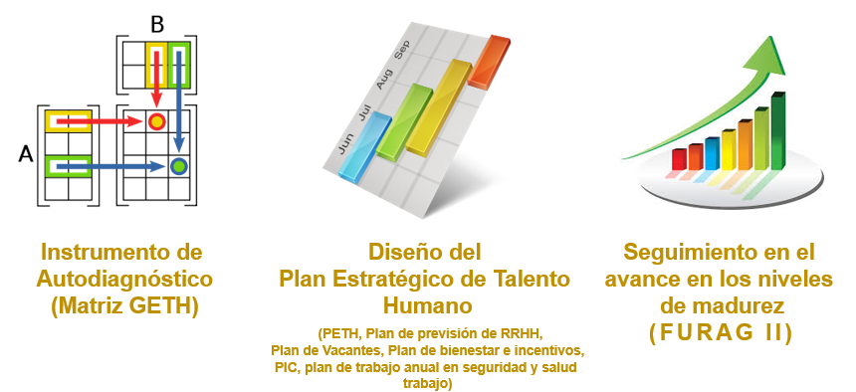
Fuente: 2 - Modelo Integrado de Planeación y Gestión.

OBJETIVO GENERAL

Planear, implementar y evaluar la Gestión del Talento Humano, a través de estrategias orientadas al desarrollo de las etapas del ciclo de vida laboral de los servidores de la Unidad Administrativa Especial de Rehabilitación y Mantenimiento Vial -UAERMV, alineado a la dimensión del Talento Humano del MIPG, de tal manera que se mejoren sus capacidades, conocimientos, competencias y calidad de vida.

OBJETIVOS ESPECÍFICOS

- Fomentar y fortalecer la cultura de la gestión del rendimiento en los colaboradores de la UAERMV.
- Diagnosticar el nivel de madurez en el que se encuentra la GETH en la entidad, con base en los instrumentos diseñados por el DAFP.
- Diseñar un plan de acción que le permita a la entidad avanzar en los niveles de madurez de la GETH.
- Ejecutar el plan de acción con el propósito de adelantar acciones que conduzcan al fortalecimiento de aquellos aspectos, en el ciclo de vida del servidor público (ingreso, desarrollo y retiro), que resultaron con bajo puntaje en el diagnóstico.
- Fortalecer el cumplimiento del principio del mérito, buscando garantizar la provisión oportuna y eficaz de los empleos de la entidad con el personal idóneo, independientemente de su tipo de vinculación.
- Definir acciones relacionadas con la capacitación, el bienestar, los incentivos, la seguridad y salud en el trabajo, y en general todas aquellas que apunten al mejoramiento de la productividad y la satisfacción del servidor público con su trabajo y con la entidad.
- Fortalecer las acciones del ciclo de vida del servidor público relacionadas con el retiro, para comprender las razones de la deserción en el empleo público; desarrollar programas de preparación para el retiro del servicio o de readaptación laboral del talento humano desvinculado y; desarrollar estrategias para que el conocimiento adquirido por el servidor que se retira permanezca en la entidad.

RESPONSABILIDAD EN EL DESARROLLO Y MANTENIMIENTO DEL CONTROL INTERNO (1A LÍNEA DE DEFENSA).
Los Servidores Públicos pertenecientes a todos los niveles jerárquicos de la entidad, deben conocer, que durante el desarrollo de sus operaciones diarias aplican las medidas de control interno. Aclarando que para el caso de los Servidores Públicos que tienen un cargo de responsabilidad (jefe) dentro de la estructura organizacional, se denominan controles de gerencia op
erativa, por ser aplicados por los lideres o responsables de proceso. Esta línea es la encargada del mantenimiento efectivo de controles internos, en consecuencia, identifica, evalúa, controla y mitiga los riesgos.
De acuerdo al Manual Operativo del MIPG, los aspectos clave para el Sistema de Control Interno (SCI) a tener en cuenta por parte de la 1ª Línea son:
- El conocimiento y apropiación de las políticas, procedimientos, manuales, protocolos y otras herramientas que permitan tomar acciones para el autocontrol en sus puestos de trabajo.
- La identificación de riesgos y el establecimiento de controles, así como su seguimiento, acorde con el diseño de dichos controles, evitando la materialización de los riesgos.
- El seguimiento a los indicadores de gestión de los procesos e institucionales, según corresponda.
- La formulación de planes de mejoramiento, su aplicación y seguimiento para resolver los hallazgos presentados.
- La coordinación con sus equipos de trabajo, de las acciones establecidas en la planeación institucional a fin de contar con información clave para el seguimiento o autoevaluación aplicada por parte de la 2ª línea de defensa.

PLANEACIÓN DE LA GESTIÓN ESTRATÉGICA DEL TALENTO HUMANO

La Planeación de la Gestión Estratégica del Talento Humano se erige como un componente esencial para el éxito y la prosperidad de una entidad. Este enfoque impulsa una alineación integral entre los recursos humanos y los objetivos institucionales, permitiendo un despliegue más eficiente de las capacidades y habilidades del personal. Uno de los beneficios fundamentales radica en la anticipación de las necesidades de los servidores públicos y en general del personal, lo que garantiza el continuo desarrollo de las competencias requeridas para el logro de metas a largo plazo. Además, la planificación estratégica del talento humano se convierte en el cimiento sobre el cual se erigen políticas de bienestar, promoviendo un ambiente laboral saludable y sostenible que incide directamente en la productividad y satisfacción de los empleados, la atención a la salud ocupacional y la provisión eficaz de vacantes son directamente influenciadas por este enfoque, asegurando una gestión del personal acorde con las exigencias dinámicas del entorno laboral.

La Planeación de la Gestión Estratégica del Talento Humano se revela como la brújula indispensable para el diseño e implementación de planes institucionales integrales, propiciando no solo el crecimiento organizacional, sino también el bienestar y desarrollo constante de su recurso más valioso: su capital humano.

La planificación debe comprenderse como un proceso dinámico que siempre está en movimiento y que requiere de permanente actualización. Se deben acudir a diferentes fuentes que a su vez deben ser alimentadas constantemente para tener información actualizada que permita tomar decisiones con el menor nivel de riesgo posible, para acercarse a los escenarios propuestos.

Como fuente principal, sin ser la única, tomamos lo que el sano ejercicio del autodiagnóstico nos muestra, basado en la aplicación de la MGETH, la cual nos presenta un panorama macro de la situación de la GETH en la entidad.

También recurrimos a fuentes como las rutas de creación de valor; las necesidades de capacitación; necesidades de bienestar; análisis de la caracterización del talento humano; resultados de los componentes de la gestión del rendimiento; medición del clima organizacional; la detección de riesgo psicosocial; la encuesta de ambiente y desempeño institucional (EDI - DANE); los acuerdos sindicales; los riesgos del proceso de Talento Humano, entre otros.

Disposición de información:

De acuerdo con el Modelo Integrado de Planeación y Gestión MIPG poseer información oportuna y actualizada permite que el Proceso de Talento Humano disponga de insumos confiables para desarrollar una gestión que realmente tenga impacto en la productividad de los servidores y, por ende, en el bienestar de los ciudadanos.

Por lo anterior, el desarrollo de la Dimensión del Talento Humano del MIPG en la Unidad Administrativa Especial de Rehabilitación y Mantenimiento Vial, cuenta con la información actualizada en la plataforma estratégica del DASCD a través del Sistema de Información Distrital del Empleo y la Administración Pública SIDEAP, en lo relacionado a lo laboral, caracterización de los servidores y de los empleos.

Caracterización de los empleos:

Mediante los acuerdos: Acuerdo No. 002 de 2023, el Acuerdo No. 004 de 2023 expedidos por el Consejo Directivo de la UAERMV fue adoptada y actualizada la planta de cargos de la entidad, encontrando dos tipos de planta. La primera con 130 empleos públicos identificados de la siguiente manera:

Tabla 2 - Planta de empleos UAERMV
Planta de Empleos UAERMV
Nivel | Denominación | Código | Grado | Naturaleza del Empleo | No. Cargos
Directivo  (17) | Director General | 50 | 4 | LNR | 1
Directivo  (17) | Secretario General | 54 | 3 | LNR | 1
Directivo  (17) | Subdirector | 68 | 2 | LNR | 3
Directivo  (17) | Jefe de Oficina | 6 | 1 | PF | 1
Directivo  (17) | Jefe de Oficina | 6 | 1 | LNR | 4
Directivo  (17) | Gerente | 39 | 1 | LNR | 7
Asesor  (5) | Jefe de Oficina Asesora | 115 | 2 | LNR | 1
Asesor  (5) | Asesor | 105 | 2 | LNR | 2
Asesor  (5) | Asesor | 105 | 1 | LNR | 2
Profesional  (75) | Almacenista General | 215 | 6 | LNR | 1
Profesional  (75) | Tesorero General | 201 | 5 | LNR | 1
Profesional  (75) | Profesional Especializado | 222 | 5 | CA | 27
Profesional  (75) | Profesional Especializado | 222 | 4 | CA | 18
Profesional  (75) | Profesional Especializado | 222 | 3 | CA | 5
Profesional  (75) | Profesional Universitario | 219 | 2 | CA | 3
Profesional  (75) | Profesional Universitario | 219 | 1 | CA | 16
Profesional  (75) | Profesional Universitario | 219 | 0 | CA | 4
Técnico  (9) | Técnico Operativo | 314 | 3 | CA | 1
Técnico  (9) | Técnico Operativo | 314 | 2 | CA | 2
Técnico  (9) | Técnico Operativo | 314 | 1 | CA | 6
Asistencial  (24) | Auxiliar Administrativo | 407 | 4 | CA | 5
Asistencial  (24) | Auxiliar Administrativo | 407 | 3 | CA | 10
Asistencial  (24) | Auxiliar Administrativo | 407 | 2 | CA | 3
Asistencial  (24) | Secretario Ejecutivo | 425 | 3 | CA | 3
Asistencial  (24) | Conductor | 480 | 1 | CA | 3
TOTAL |  |  |  |  | 130
Fuente: 3 - Elaboración Proceso de Gestión de Talento Humano – PGTHU (Diciembre de 2025)

Y la segunda, con 105 cargos de Trabajadores Oficiales teniendo en cuenta la expedición del Acuerdo 009 UAERMV de 2022 “Por la cual se modifica la denominación de los cargos de la planta de trabajadores oficiales y se establece la planta de trabajadores oficiales de la UAERVM y se dictan otras disposiciones. “así:

Tabla 3 - Planta de Trabajadores Oficiales - UAERMV
Planta de Trabajadores Oficiales UAERMV
Denominación | Grado | No. Cargos
Trabajador Oficial | 20 | 105
TOTAL |  | 105
Fuente: 4 - Elaboración Proceso de Gestión de Talento Humano – PGTHU (Diciembre de 2025)
Con fundamento en lo anterior, para control y seguimiento de la información, la Secretaría General - Gerencia Administrativa y Financiera – Proceso de Gestión de Talento Humano - cuenta con una base de datos de la planta de personal, en el que se identifica cada empleo frente al Manual de Funciones y Competencias Laborales, en el caso de los empleados públicos, y trabajadores oficiales.

Caracterización de los servidores Públicos:

La Secretaría General – Gerencia Administrativa y Financiera– Proceso de Gestión del Talento Humano, mantiene actualizada la caracterización de la población que contiene información relacionada con: antigüedad en la entidad, fecha de cumpleaños, edad, género, tipo de vinculación, experiencia laboral, entre otros de los Servidores Públicos de la Unidad Administrativa Especial de Rehabilitación y Mantenimiento Vial, como insumo fundamental para la administración del Talento Humano, a través de la plataforma estratégica del DASCD a través del Sistema de Información Distrital del Empleo y la Administración Pública SIDEAP.

Teniendo en cuenta lo anterior, la caracterización de los servidores públicos los cuales se clasifican en (Empleados Públicos y Trabajadores Oficiales) se visualiza a través de los siguientes gráficos:

Conforme al Acuerdo No. 002 de 2023, el Acuerdo No. 004 de 2023 expedidos por el Consejo Directivo de la UAERMV fue adoptada y actualizada la planta de cargos de la entidad, encontrando dos tipos de planta, en primer lugar se cuenta con 130 empleos públicos de los cuales a la fecha se encuentran posesionados 117 funcionarios con 13 vacantes y en segundo lugar, teniendo en cuenta la expedición del Acuerdo 009 UAERMV de 2022 “Por la cual se modifica la denominación de los cargos de la planta de trabajadores oficiales y se establece la planta de trabajadores oficiales de la UAERVM y se dictan otras disposiciones”. Se cuenta con 105 cargos de los cuales se encuentran posesionados 89 trabajadores oficiales y 16 vacantes para un total de 235 cargos a corte de 31 de diciembre de 2025, de los cuales, el 65,53% (154) son hombres y el 22.12% (52) son mujeres.

Numero de Servidores Públicos por Genero
Tabla 4- Distribución por Género –Servidores Públicos – UAERMV
SERVIDORES UAERMV POR GENERO
Población total 206
Empleados públicos |  | Trabajadores Oficiales
Hombre | 68 | Hombre | 85
Mujer | 49 | Mujeres | 4
Total | 117 | Total | 89
Fuente: 5 -: Base de datos caracterización de los Servidores Públicos – UAERMV - Diciembre 31 de 2025

Número de Servidores Públicos por Grupo Etario
Por otro lado, en relación con la distribución por grupo etario los Servidores Públicos se encuentran clasificados en el rango de edad de 18-28 años equivalente a 1 servidor con el 0,4%; en el rango de los 29 a 50 años se encuentran 97 servidores equivalente al 47%; en el rango de edad 51-60 se encuentran 60 servidores equivalente al 29%; para el rango de edad de 61-72 se encuentran 46 servidores equivalente al 22% finalmente para el rango de edad mayores de 72 se encuentran 2 servidores equivalente al 0,9%

Tabla 5- Rango de Edad Funcionarios UAERMV
RANGO DE EDAD FUNCIONARIOS UAERMV
Total servidores | Grupo Etario | Peso  porcentual
1 | entre 18 y 28 | 0,49
97 | entre 29 y 50 | 47,09
60 | entre 51 y 60 | 29,13
46 | entre 61 y 72 | 22,33
2 | mayores de 72 | 0,97
Fuente: 6 -: Base de datos caracterización de los Servidores Públicos – UAERMV –
Diciembre 31 de 2025

Máximo nivel de formación de los Servidores Públicos

A continuación, se presenta el máximo nivel de formación de los servidores públicos de la entidad a corte de diciembre de 2025, donde a nivel global de la entidad encontramos:
Tabla 6- Grado de escolaridad - UAERMV
GRADO ESCOLARIDAD | N° SERVIDORES | PORCENTAJE
Maestría | 14 | 7 %
Especialización | 63 | 31 %
Pregrado | 16 | 8 %
Tecnólogo | 14 | 7 %
Técnica | 8 | 4 %
Educación media | 65 | 32 %
Educación básica | 25 | 12 %
Total general | 205 | 100%
Fuente: 7 -: Base de datos caracterización de los Servidores Públicos – UAERMV –
Diciembre 31 de 2025

Para los efectos en el caso de los funcionarios públicos se identifica que la entidad cuenta con un capital humano profesional de 92 funcionarios, en el nivel técnico y tecnológico 15 funcionarios y 10 funcionarios con educación media
Tabla 7-Grado de escolaridad Funcionarios Públicos
GRADO DE ESCOLARIDAD F.P
Maestría | 14
Especialización | 64
Pregrado | 14
Tecnólogo | 8
Técnica | 7
Educación media | 10
Fuente: 8 -: Base de datos caracterización de los Servidores Públicos – UAERMV –
Diciembre 31 de 2025

Para el caso de los trabajadadores oficiales se identifica que la entidad cuenta con un capital humano profesional de 2 servidores, en el nivel técnico y tecnológico 7 servidores y 80 servidores con educación media y Básica.
Lo que representa un nivel de formación profesional en la entidad del 46% en el nivel técnico y tecnológico del 11% y en el nivel de educación básica y media del 43%

Tabla 8- Grado de escolaridad Trabajadores Oficiales
GRADO DE ESCOLARIDAD T.O
Pregrado | 2
Tecnólogo | 6
Técnica | 1
Educación media | 55
Educación básica | 25
Fuente: 9 - Base de datos caracterización de los Servidores Públicos – UAERMV –
Diciembre 31 de 2025

Disciplinas académicas con mayor representación en los servidores Públicos:
Tabla 9- Disciplinas académicas con mayor representación
DISCIPLINAS ACADÉMICAS CON MAYOR REPRESENTACIÓN
Área de conocimiento | Cantidad
Ingenierías | 56
Administración | 9
Comunicador social | 2
Derecho | 15
Contaduría | 2
Economía | 4
Fuente: 10 - Base de datos caracterización de los Servidores Públicos – UAERMV –
Diciembre 31 de 2025

Servidores Públicos con Discapacidad

En cuanto al cumplimiento del Decreto 2011 de 2017, que hace referencia a la vinculación de personas con discapacidad, el proceso de SG-SST ha identificado en la entidad a seis (06) personas con discapacidad que representan el 6%, cifra cercana a lo señalado en la norma.
Ilustración 2- Porcentaje de discapacidad - Servidores Públicos - UAERMV

Fuente: 11 - Base de datos caracterización de los Servidores Públicos SG-SST – UAERMV –
Diciembre 31 de 2025

Participación de Servidores Públicos en Organizaciones Sindicales:
En cuanto a la participación de los servidores públicos en las organizaciones sindicales, el 58 % (119) servidores, se encuentran registrados en alguno de los tres sindicatos que tienen presencia en la entidad SINTRAUNIOBRAS, SEPUMV y SINDICOLOMBIA.

Tabla 10- Servidores Públicos – UAERMV - pertenecientes a un sindicato
SERVIDORES POR AFILIACIÓN SINDICAL- UAERMV
Funcionarios Públicos | Trabajadores Oficiales
SEPUM-SINDICOLOMBIA | SINTRAUNIOBRAS
29 | 90

Fuente: 12 - Base de datos caracterización de los Servidores Públicos SG-SST – UAERMV –
Diciembre 31 de 2025

Análisis de retiro Servidores Públicos en la vigencia 2025.

La entidad cuenta con el GTHU-DI-006- Programa de desvinculación laboral asistida UAERMV, el cual brinda herramientas que permiten guiar a Servidores Públicos en las diversas opciones que pueden optar al momento de buscar nuevas oportunidades laborales y/o en la reformulación de sus proyectos de vida al momento de su retiro de la entidad. Estas actividades junto con las planteadas en el Plan de Estímulos e Incentivos se complementan para aportar al bienestar integral a todos los empleados públicos, proporcionándoles herramientas y/o estrategias que favorezcan una transición exitosa hacia nuevas etapas laborales y personales.
El referido programa aplica para los servidores públicos vinculados a la Unidad Administrativa Especial de Rehabilitación y Mantenimiento Vial- UAERMV, que presenten alguna de las siguientes situaciones de desvinculación laboral, o la cesación en el ejercicio de funciones públicas producida por alguna de las causales de retiro del servicio determinadas en el art. 2.2.11.1.1 del Decreto 648 de 2017:

- Pensión (Por vejez o invalidez)
- Reestructuración organizacional
- Finalización del nombramiento en el cargo

A continuación, se presenta la cifra de retiro de la vigencia 2025 el cual corresponde a 31 exservidores Públicos, se presenta el detalle por vinculación y causa.

Tabla 11- Cifras de retiro de Servidores Públicos vigencia 2025fa
RETIRO DE SERVIDORES PÚBLICOS
Presenta Renuncia | Fallecimiento
31 | 0

Fuente: 13 - Base de datos caracterización de los Servidores Públicos SG-SST – UAERMV –
Diciembre 31 de 2025

Empleados Públicos

La entidad cuenta con 130 empleos, de los cuales están provistos 117, con 68 hombres y 49 mujeres:
Tabla 12-Empleados públicos según genero - UAERMV
Empleados Públicos Sexo | total
Hombre | 68
Mujer | 49
Total, general | 117
Fuente: 14 - Base de datos caracterización de los Servidores Públicos SG-SST – UAERMV –
Diciembre 31 de 2025

- Empleados Públicos por Tipo de Vinculación:

Tabla 13-Empleados Públicos por Tipo de Vinculación
Vinculación | Sexo
Hombre | 154
Carrera Administrativa | 55
Libre Nombramiento y Remoción | 14
Trabajador Oficial | 85
Mujer | 53
Carrera Administrativa | 39
Periodo Fijo | 1
Libre Nombramiento y Remoción | 9
Trabajador Oficial | 4
Total general | 207
Fuente: 15 - Base de datos caracterización de los Servidores Públicos SG-SST – UAERMV –
Diciembre 31 de 2025

Empleados Públicos por Nivel Jerárquico

Tabla 14- Empleados Públicos por Nivel Jerárquico
Por nivel Jerárquico | Carrera Administrativa | Libre Nombramiento y Remoción | Periodo Fijo | Trabajador Oficial | Total general
Asesor |  | 4 |  |  | 4
Asistencial | 20 |  |  |  | 20
Directivo |  | 16 | 1 |  | 17
Profesional | 67 | 2 |  |  | 69
Técnico | 8 |  |  |  | 8
Trabajador Oficial |  |  |  | 89 | 89
Total general | 95 | 22 | 1 | 89 | 207
Fuente: 15 - Base de datos caracterización de los Servidores Públicos SG-SST – UAERMV –
Diciembre 31 de 2025

Localidades donde viven los Servidores Públicos

De acuerdo con la identificación sociodemográfica de los funcionarios de la entidad, la localidad que presenta mayor número de Servidores Públicos es la localidad de Kennedy con 31 registros lo que representa el 15% del total de la planta.

Ilustración 3- Empleados Públicos por Localidades
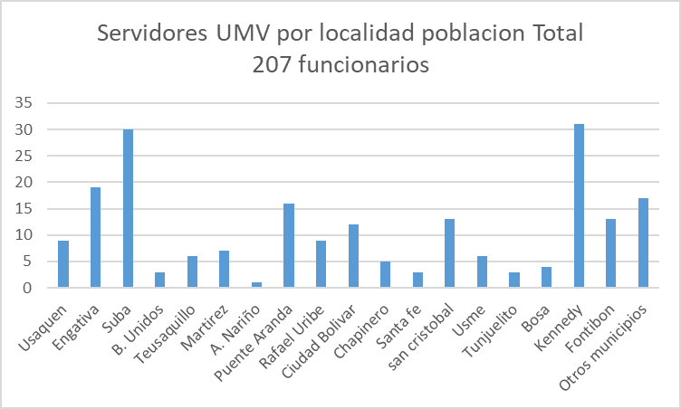
Fuente: 16 - Base de datos caracterización de los Servidores Públicos SG-SST – UAERMV –
Diciembre 31 de 2025

Trabajadores Oficiales

Trabajadores oficiales por Sexo:
La entidad cuenta con 89 trabajadores oficiales, a corte 31 de diciembre de 2025 se encontraba provista la planta de personal distribuida por sexo así: se evidencia que el 95.15% corresponde a hombres (85) y el 15% a mujeres (4)
Ilustración 4- Trabajadores Oficiales por Sexo
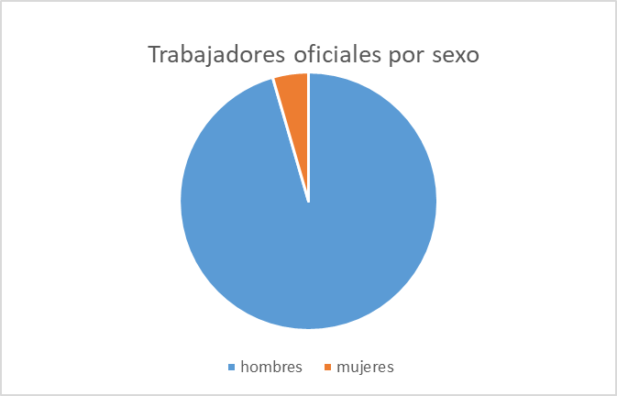
Fuente: 17 - Base de datos caracterización de los Servidores Públicos SG-SST – UAERMV –
Diciembre 31 de 2025

Diagnóstico de la GETH.

Una vez realizado el ejercicio de autodiagnóstico aplicando la MGETH 4.7, para el periodo de la vigencia de 2024, se evidencia una valoración de la dimensión de Talento Humano en el marco del Modelo de Planeación y Gestión – MIPG, obteniendo según el último autodiagnóstico un puntaje de 90,0, a su vez en la Medición del Desempeño Institucional MDI con respecto a la política estratégica de Talento Humano un puntaje de 91,57; lo cual indica que la entidad adelanta una buena gestión estratégica del talento humano, aunque tiene todavía un margen de evolución a través de la incorporación de buenas prácticas y el mejoramiento continuo, como se pueden observar en los siguientes gráficos:

- Modelo de Planeación y Gestión – MIPG
Ilustración 5- Puntaje FURAG Vigencia 2024
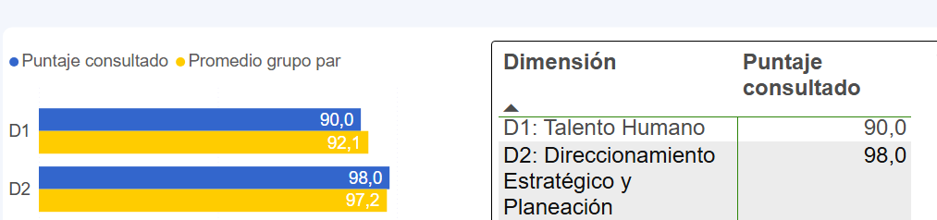
Fuente: 18 – Informe FURAG Vigencia 2024- https://www1.funcionpublica.gov.co/web/mipg/resultados-medicion

Ilustración 6- Detalle Resultados de Desempeño Institucional - Vigencia 2024

GRUPO PAR - DISTRITO | UAERMV
Índice de Desempeño Institucional | 90,8
D1 Talento Humano | 90,0
POL01 Índice de Gestión Estratégica del Talento Humano | 93,9
I01 Calidad de la planeación estratégica del Talento Humano | 100,0
I02 Eficiencia y eficacia de la selección meritocrática del talento humano | 92,9
I03 Desarrollo del talento humano en la entidad | 93,2
I04 Desvinculación asistida y retención del conocimiento generado por el talento humano | 66,7
POL02 Índice de Integridad | 86,8
I05 Cambio cultural basado en la implementación del código de integridad del servicio público | 96,7
I06 Gestión adecuada de acciones preventivas en conflicto de interés | 75,8
I07 Coherencia entre los elementos que materializan la Integridad en el servicio público y la gestión del riesgo y control | 87,2

Fuente: 18 – Informe FURAG Vigencia 2024- https://www1.funcionpublica.gov.co/web/mipg/resultados-medicion

- Medición del Desempeño Institucional MDI
Ilustración 7- Resultados Medición del Desempeño Institucional MDI 2024
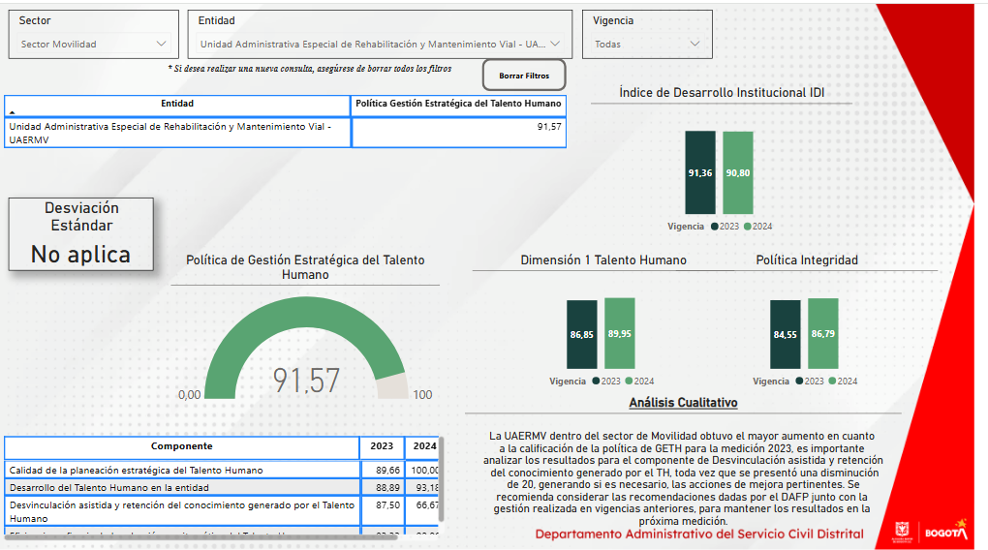
Fuente: 18 – Informe FURAG Vigencia 2024 - Medición del Desempeño Institucional MDI

En la misma línea y, teniendo en cuenta la perspectiva diagnostica y de implementación por las rutas de creación de valor, se obtuvieron los siguientes resultados:

Ilustración 8- Rutas de Creación de Valor
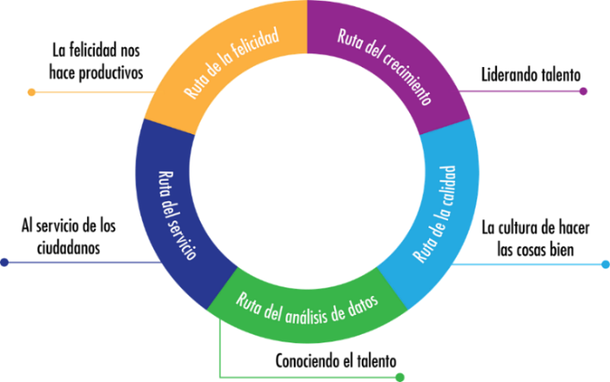
Fuente: 9 - Modelo Integrado de Planeación y Gestión.

Tabla 15 - Resultados por rutas de creación de valor
RUTAS DE CREACION DE VALOR |  | 2019 |  | 2020 |  | 2021 |  | 2022 |  | 2023
RUTA DE LA FELICIDAD La felicidad nos hace productivos | - Ruta para mejorar el entorno físico del trabajo para que todos se sientan a gusto en su puesto | 66 | 50 | 61 | 64 | 79 | 78 | 87 | 85 | 90 | 89
 | - Ruta para facilitar que las personas tengan el tiempo suficiente para tener una vida equilibrada: trabajo, ocio, familia, estudio | 53 |  | 67 |  | 88 |  | 87 |  | 89 | 89
 | - Ruta para implementar incentivos basados en salario emocional | 46 |  | 65 |  | 80 |  | 84 |  | 88 | 89
 | - Ruta para generar innovación con pasión | 34 |  | 63 |  | 66 |  | 82 |  | 87 | 89
RUTA DEL CRECIMIENTO Liderando talento | - Ruta para implementar una cultura del liderazgo, el trabajo en equipo y el reconocimiento | 50 | 49 | 72 | 65 | 80 | 74 | 78 | 82 | 83 | 81
 | - Ruta para implementar una cultura de liderazgo preocupado por el bienestar del talento a pesar de que está orientado al logro | 53 |  | 62 |  | 70 |  | 81 |  | 84 | 81
 | - Ruta para implementar un liderazgo basado en valores | 45 |  | 61 |  | 73 |  | 84 |  | 78 | 81
 | - Ruta de formación para capacitar servidores que saben lo que hacen | 49 |  | 64 |  | 73 |  | 82 |  | 81 | 81
RUTA DEL SERVICIO  Al servicio de los ciudadanos | - Ruta para implementar una cultura basada en el servicio | 52 | 55 | 61 | 59 | 68 | 64 | 79 | 79 | 79 | 80
 | - Ruta para implementar una cultura basada en el logro y la generación de bienestar | 58 |  | 58 |  | 61 |  | 79 |  | 81 | 80
RUTA DE LA CALIDAD  La cultura de hacer las cosas bien | - Ruta para generar rutinas de trabajo basadas en “hacer siempre las cosas bien” | 59 | 54 | 75 | 68 | 76 | 73 | 87 | 88 | 83 | 85
 | - Ruta para generar una cultura de la calidad y la integridad | 49 |  | 62 |  | 71 |  | 89 |  | 86 | 85
RUTA DEL ANÁLISIS DE DATOS  Conociendo el talento | - Ruta para entender a las personas a través del uso de los datos | 75 | 75 | 63 | 63 | 83 | 83 | 86 | 86 | 86 | 86

Fuente: 16 - Elaboración Proceso de Gestión de Talento Humano – PGTHU, extractado de las autoevaluaciones del PGHTU 2019 a 2023 (enero de 2023)
Analizando la información del cuadro anterior se puede evidenciar que hay mejoría en la puntuación de cada una de las rutas de valor, se debe continuar trabajando en mejorar la actual puntuación.

En detalle, se evidencia que la Ruta del Servicio obtuvo menor puntuación 80, seguida de la Ruta del Crecimiento 81, lo que se considera a corto plazo que actividades se pueden incorporar en el Plan de acción del Plan Estratégico de Talento Humano, esperando aumentar el nivel de madurez del proceso.

Por lo anterior, dos de las estrategias claves para este PETH, y que fue formulado como dos de los objetivos específicos, fue el de desarrollar acciones encaminadas a mejorar la atención al ciudadano de forma continua y los índices de satisfacción y, fomentar y fortalecer la cultura de la gestión del rendimiento en los colaboradores de la UAERMV.

Necesidades de capacitación y bienestar.
Dentro del proceso de identificación de expectativas y diagnóstico de necesidades se tuvieron en cuenta diferentes fuentes de información como, las encuestas de evaluación a las actividades desarrolladas en la vigencia anterior y las expectativas y/o necesidades de bienestar y capacitación realizadas a los Servidores públicos, así como los grupos focales que se desarrollaron con las diferentes dependencias de la UMV, como también la reunión con la comisión de personal, entre otras fuentes de información.

De esta forma el diagnóstico de necesidades se estableció con base en:

- Descripción sociodemográfica de los servidores UAERMV.
- Evaluación actividades Plan de Estímulos e Incentivos UAERMV 2025
- Resultados de la recolección de necesidades 2025 y expectativas de bienestar e incentivos para el 2024 UAERMV.
- Resultados Medición de la Cultura Organizacional UMV 2024 - Realizado por el DASCD.
- Resultados Batería de Riesgos Psicosocial 2025
- Encuesta Calidad de Vida Compensar 2025- Caja de Compensación Familiar / COMPENSAR

Resultados de los componentes de la gestión del rendimiento.

La gestión del rendimiento es uno de los componentes que atendió la oportunidad de mejora relacionada en el PETGH 2025, pues se involucraron los resultados de las evaluaciones de desempeño laboral para servidores públicos, los acuerdos de gestión para Gerentes Públicos, así como, la evaluación de gestión para empleados en nombramiento provisional. De lo cual, se obtuvieron insumos de lo que los servidores públicos requieren optimizar frente al requerimiento de la entidad articulado con las metas institucionales.

Acuerdos Sindicales

En la entidad se ha identificado que veintinueve (29) Servidores Públicos y noventa (90) Trabajadores Oficiales a corte de diciembre de 2025, pertenecen a organizaciones sindicales como SINTRAUNIOBRAS, SEPUMV O SINDICOLOMBIA, y como es política de esta administración se han mantenido espacios de diálogo permanente y de concertación en donde las organizaciones sindicales en representación de sus asociados han manifestado diferentes necesidades en materia de bienestar, capacitación y seguridad y salud en el trabajo, las cuales se encuentran condensadas en cada plan respectivamente.

En términos generales, las organizaciones sindicales buscan que las competencias de los servidores públicos sean fortalecidas a través de temas puntuales de capacitación, así mismo, buscan generar más espacios de bienestar a través del reconocimiento.

La condensación de estos acuerdos puede ser estudiado punto por punto en el acuerdo colectivo laboral vigente.

Análisis de la Cultura Organizacional – 2025 - UAERMV

Esta medición fue adelantada por el Departamento Administrativo del Servicio Civil Distrital – DASCD, la cual tiene por objetivo: Este informe tiene como objetivo presentar los resultados de la caracterización de la cultura organizacional (CO) en la entidad y por cada una de las dependencias vinculadas al proceso de reconocimiento de los rasgos de cultura.

En el estudio se asume como conjunto de creencias, valores o prácticas, y tiene cuatro rasgos a saber:

Tabla 16- Análisis de la Cultura Organizacional
Rasgo | Descripción
Cultura orientada al poder: | Vista desde el liderazgo y del reconocimiento de la entidad en el sector. Su objetivo es el potenciamiento de la capacidad organizacional, por eso los valores y la cultura en general están orientados a destacar el reconocimiento de la entidad en su sector.  El liderazgo organizacional es su principal vertiente. Esta cultura ve al colaborador como quien presta un servicio. Llama a formar grupos de trabajo entre los directivos de área únicamente cuando surgen problemas; fuera de estos incidentes, el trabajo es individual y la información de cada área es privada.
Cultura orientada a las normas: | Busca la estabilidad y seguridad de la organización con un cumplimiento estricto de las normas y reglas internas. Es común que se apliquen sanciones a todo el que las infringe. Se apega a los procesos, protocolos y procedimientos para garantizar un funcionamiento correcto, por lo que establece funciones y responsabilidades.
Cultura orientada a los resultados: | Su objetivo es la eficacia y la optimización de los procesos laborales. Prioriza las metas a corto plazo y fomenta el ahorro de recursos, tanto materiales como humanos.
Cultura orientada a las personas: | Se centra en el desarrollo personal y profesional de su equipo de trabajo. Fomenta valores sociales e incita a la motivación y la creatividad. Es incluyente y busca la satisfacción de los clientes/usuarios y de los colaboradores. Cuidar a sus colaboradores es una premisa fundamental porque ven en ellos algo más que la prestación de un servicio: los consideran como los principales representantes de la marca/identidad institucional.
Fuente: 17 - Análisis de la Cultura Organizacional – Departamento Administrativo del Servicio Civil Distrital – DASCD.

La herramienta utilizada para la caracterización tiene como objetivo reconocer diferentes tipos de cultura organizacional en el Distrito Capital, el informe tomas los siguientes rasgos de CO analizados y sus respectivas variables:

Ilustración 9- Rasgos de Cultura Organizacional -CO analizados y sus respectivas variables
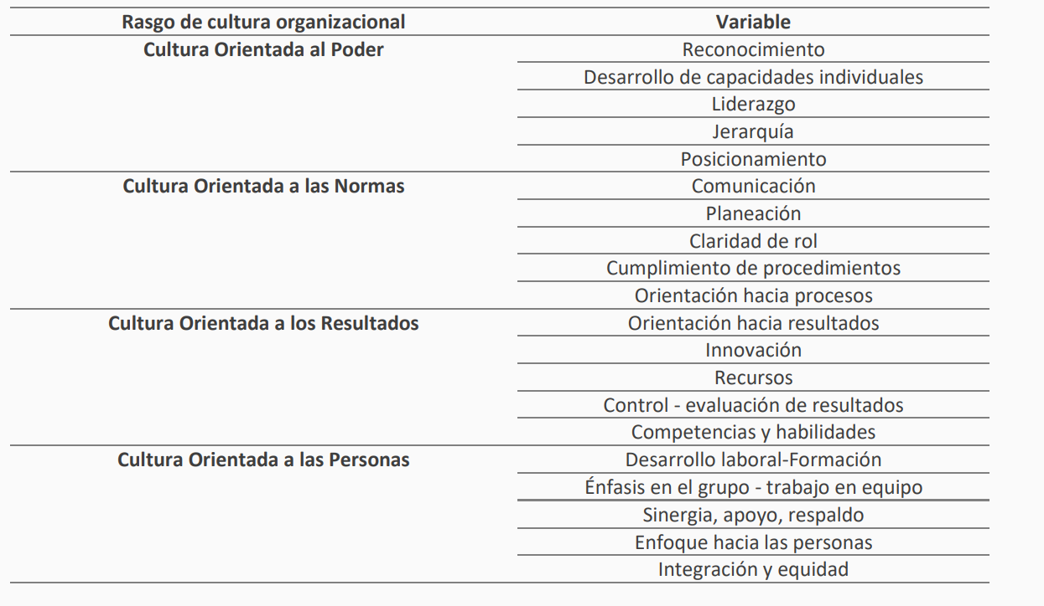
Fuente: 18 -Análisis de la Cultura Organizacional – Departamento Administrativo del Servicio Civil Distrital – DASCD

Para conocer los resultados obtenidos en cada tipo de cultura se cuenta con la siguiente escala:

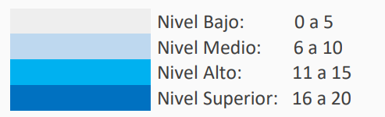
Fuente: 19 -Análisis de la Cultura Organizacional – Departamento Administrativo del Servicio Civil Distrital – DASCD

Después se realizará un análisis por variable de cultura organizacional los cuales se interpretarán de acuerdo con esta escala:
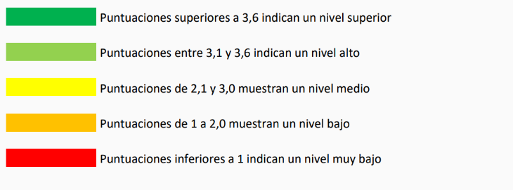
Fuente: 20 -Análisis de la Cultura Organizacional – Departamento Administrativo del Servicio Civil Distrital – DASCD

Rasgos de la cultura organizacional de la entidad

Resultado global de los rasgos de cultura organizacional de la entidad
Ilustración 10- Resultado global de los rasgos de Cultura Organizacional de la entidad
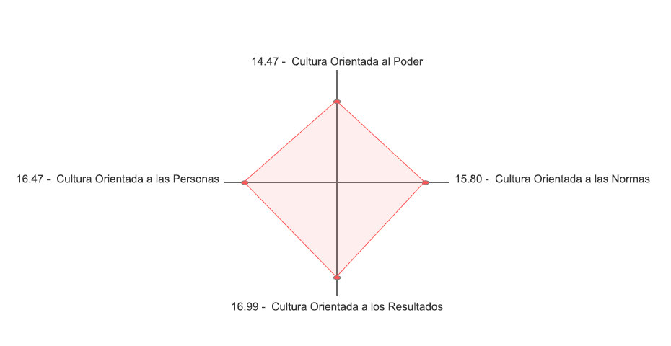
Fuente: 21 -Análisis de la Cultura Organizacional – Departamento Administrativo del Servicio Civil Distrital – DASCD

Riesgos Proceso de Gestión de Talento Humano

Con relación a la administración de riesgos que puedan afectar el cumplimiento de los objetivos del proceso de Gestión de Talento Humano – GTHU, se siguen los lineamientos de la Política de Administración del Riesgo adoptada por la entidad, así como los seguimiento adelantados desde la Oficina de Control Interno y la Oficina Asesora de Planeación, al finalizar la vigencia 2023, el proceso cuenta con los siguientes riesgos de gestión, corrupción y LA/FT ( Lavado de Activos y Financiación del Terrorismo) y sus respectivos controles:

Tabla 17- Riesgos Proceso de Gestión de Talento Humano
DESCRIPCIÓN DEL RIESGO | TIPO DE RIESGO | NIVEL DE RIESGOS RESIDUAL | CONTROL
R1  Posibilidad de afectación reputacional por inconformidad de los servidores públicos debido a la liquidación de la nómina fuera de los tiempos establecidos. | Gestión | Bajo | R1C1  El Servidor público designado Verifica mensualmente al momento de ejecutar la liquidación de la nómina que su contenido corresponda con las situaciones administrativas (devengados y deducidos por concepto de salud, pensión y retención en la fuente) y demás novedades, a través de una comparación de los reportes generados por el aplicativo de nómina People Net – SIGEP, frente al cálculo realizado en una matriz de Excel para la liquidación de la nómina, la cual reposará como evidencia de la verificación realizada, con el fin de corroborar que los registros de las situaciones administrativas incluidos en el aplicativo sean correctos.
 | Gestión | Bajo | R1C2  El Servidor público designado Verifica mensualmente el reporte general de deducidos generado por el sistema People Net- SIGEP, frente al reporte individual de descuentos y soportes de libranza u embargos, con el fin de que operen de manera correcta; en caso de encontrar una diferencia se revisará nuevamente la inclusión de las novedades, quedando como evidencia cada uno de los reportes generados y los soportes de las libranzas y embargos.
R2  Posibilidad de afectación reputacional por pérdida de credibilidad y confianza de las partes interesadas debido a la ejecución del Sistema de Gestión de Seguridad y Salud en el Trabajo SG-SST sin el cumplimiento de los requisitos mínimos establecidos por la normatividad vigente. | Gestión | Moderado | R2C1  El Líder asignado por la Dirección General como responsable de coordinar el desarrollo del SG-SST, Revisa a través de reuniones trimestralmente con su equipo de trabajo para revisar el nivel de avance de ejecución del Plan Anual de Seguridad y salud en el Trabajo -PASST, dejando como evidencia un acta de reunión y el cronograma de seguimiento del PASST que presenta el porcentaje de avance.  En caso de evidenciar incumplimientos en las actividades definidas en el Plan Anual de Seguridad y salud en el Trabajo -PASST, se ejecutarán reuniones extraordinarias con el personal encargado del área de SST, para ser informado al Comité de Seguridad y salud en el Trabajo, estableciendo alertas y determinando plazos para la ejecución de actividades, dejando como evidencia las actas de reunión.
 | Gestión | Moderado | R2C2  El Líder asignado por la Dirección General como responsable de coordinar el desarrollo del SG-SST, Revisa a través de reunión con los integrantes del Comité de Seguridad y salud en el Trabajo (Secretaria General, Gerente GASA, Profesional Especializado del Proceso de Talento Humano, asesores de la Secretaria General y colaboradores de SST) con el propósito de verificar el estado de implementación, novedades y oportunidades de mejora para articular y socializar las directrices en materia de seguridad y salud en el trabajo. Se deja como evidencia un acta de reunión con los temas relevantes de la reunión.  En caso de evidenciar retrasos en la implementación de acciones a cargo de las dependencias se procederá a concertar compromisos con los jefes de las mismas, para su cierre respectivo, dejando como evidencia los compromisos en el acta de reunión.
R3  Posibilidad de afectación reputacional por pérdida de credibilidad y confianza de las partes interesadas debido al Incumplimiento en el cronograma de los planes que integran en Plan Estratégico de Talento Humano PETH. | Gestión | Moderado | R3C1  El Profesional Universitario del proceso de Gestión de Talento Humano Verifica trimestralmente con el Profesional Especializado de Gestión de Talento Humano, para verificar el cumplimiento de las acciones en el Plan Institucional de Formación y Capacitación – PIFC, y el Plan de Estímulo e incentivos, con la finalidad de comunicar las situaciones imprevistas que afecten el cumplimiento oportuno de las actividades, dejando como evidencia un acta de reunión.  En caso de evidenciar retrasos o necesidades de modificación de los mismos, se presentan las solicitudes ante el equipo de trabajo o la Secretaria General realizando la correspondiente modificación de los planes, dejando como evidencia un acta de reunión.
 | Gestión | Moderado | R3C2  El profesional Especializado del Proceso de Gestión de Talento Humano Verifica a través de una reunión trimestral de seguimiento al desarrollo de la ejecución de los diferentes planes, con el propósito de revisar los avances y dificultades presentados en la ejecución y evaluación de las novedades encontradas, dejando como evidencias un acta de reunión.  En caso de presentar dificultades que superen su capacidad funcional, se reunirá con el Secretario(a) General para dar a conocer la situación y encontrar la solución más adecuada.
R4  Posibilidad de afectación reputacional por pérdida de credibilidad y confianza de las partes interesadas debido a Ia identificación de conflictos de interés que no cumplan con la normatividad vigente. | Gestión | Moderado | R4C1  El servidor público o colaborador, designado como administrador de la plataforma SIDEAP por parte del proceso de Gestión de Talento Humano Verifica semestralmente que servidores públicos han diligenciado la declaración de conflicto de intereses en el módulo de conflicto de interés en la plataforma. Como evidencia se cuenta con el reporte cuatrimestral de la Plataforma SIDEAP donde se identifican los servidores faltantes por declarar.  En el caso que se identifique servidores pendientes de reporte, la Secretaría General realiza un comunicado mediante correo electrónico solicitando la declaración del conflicto de interés
 | Gestión | Moderado | R4C2  El servidor público o colaborador por parte del proceso de Gestión de Talento Humano, Verifica semestralmente en el aplicativo por la Integridad Pública - DAFP que los Directivos han diligenciado la declaración de conflicto de intereses en la plataforma. Como evidencia se cuenta con el reporte cuatrimestral del aplicativo por la Integridad Pública - DAFP donde se identifican los servidores faltantes por declarar.  En el caso que se identifique directivos pendientes de reporte, la Secretaría General realiza un comunicado mediante correo electrónico solicitando la declaración del conflicto de interés
R5  Posibilidad de afectación reputacional por vincular a un servidor público en cargo provisional o de libre nombramiento y remoción que presente anotaciones en las certificaciones de antecedentes fiscales, judiciales y disciplinarios Debido a la no aplicación de los procesos de debida diligencia. | LA/FT | Moderado | R5C1  El profesional especializado o el colaborador designado del proceso de Gestión del Talento Humano Verifica Cada vez que se vaya a vincular a un Servidor Público en un cargo de provisionalidad o de libre nombramiento y remoción, TH verifica los antecedentes disciplinarios, fiscales y judiciales, mediante el formato GTHU-FM-054 Formato verificación de estudios, conocimiento y experiencia, adicionalmente descarga las certificaciones aportándolos al expediente.  EVIDENCIA: Certificados de Antecedentes y formato diligenciado.  En el caso de que se evidencie alguna anotación en las consultas no se realiza el nombramiento
R6  Posibilidad de afectación reputacional por vincular a un servidor público que no cumple con los requisitos de formación y experiencia acordes al Manual Específico de Funciones y de Competencias Laborales debido a presiones indebidas o intereses personales sin la verificación de requisitos de formación y experiencia | Corrupción | Moderado | R6C1  El profesional especializado o el colaborador designado del proceso de Gestión del Talento Humano Verifica cada vez que se vaya a vincular a un Servidor Público , que este cumpla con los requisitos de formación académica, experiencia laboral y certificación de antecedentes disciplinarios, fiscales y judiciales, lo cual se plasma a través del Formato de verificación de estudio, experiencia y conocimientos- UAERMV GTHU-FM-054.  En el caso de que no se cumpla con los requisitos no se realizará el nombramiento.

Fuente. 22- Riesgos Proceso de Gestión de Talento Humano

Medición Formulario Único Reporte de Avances de la Gestión – FURAG

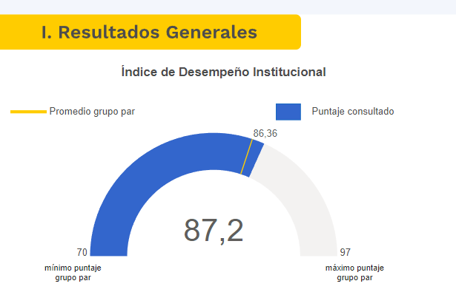
Ilustración 11- Resultado índice desempeño Institucional – 2023 Vrs 2024 -UAERMV

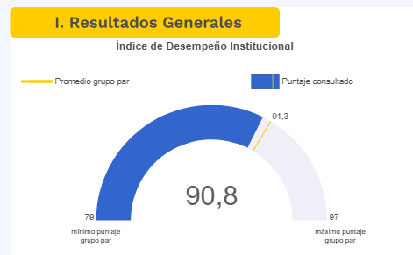

Fuente. 23- Reporte de medición Índice de Desempeño Institucional FURAG-MIOPG

El Decreto 2482 de 2012, compilado en el Decreto Único Sectorial de Función Pública, establece los lineamientos generales para la integración de la planeación y la gestión pública. En este se estipula la adopción del Modelo Integrado de Planeación y Gestión como instrumento de articulación y reporte de la planeación.

Este modelo cuenta con una herramienta de medición denominada Formulario Único Reporte de Avances de la Gestión, FURAG, a través de la cual se capturan, monitorean y evalúan los avances sectoriales e institucionales en la implementación de las políticas de desarrollo administrativo de la vigencia anterior al reporte, es decir, los resultados del año 2022 serán medidos en la vigencia 2022.

Es importante señalar que esta medición se ha venido realizando entre los meses de marzo y abril de cada vigencia, por lo que los últimos resultados que tenemos como referente para la elaboración del presente informe es la correspondiente al año 2024,según los informes cargados en la pagina oficial de la función publica: https://www1.funcionpublica.gov.co/web/mipg/resultados-medicion .

La UAERMV para la vigencia 2023, obtuvo un puntaje de 87,2 en el Índice de Desempeño Institucional, y para la vigencia 2024 90.8, resaltando un incremento considerable en este último periodo; teniendo en cuenta que este índice es una operación estadística que mide anualmente la gestión y desempeño de las entidades públicas, proporcionando información para la toma de decisiones en materia de gestión.

El resultado muestra que la entidad en términos generales se encuentra ubicada en el quintil 3 de la medición:

Ilustración 12- Ranking (quintil) – UAERMV-2024
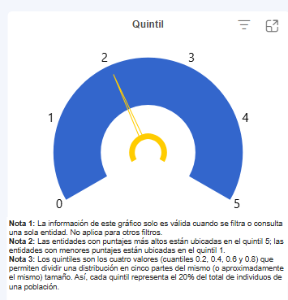
Fuente: 24 - Resultados Índice de desempeño institucional DAFP. https://www1.funcionpublica.gov.co/web/mipg/resultados-medicion .

En cuanto a las dimensiones que componen el modelo integrado de planeación y gestión, se encuentra que la dimensión que corresponde a Direccionamiento y Planeación fue la dimensión con mayor puntuación (98,0), la dimensión de talento humano tuvo un puntaje de (90,0) ocupando la cuarta posición.

Ilustración 13- Índice de las dimensiones de gestión y desempeño 2024
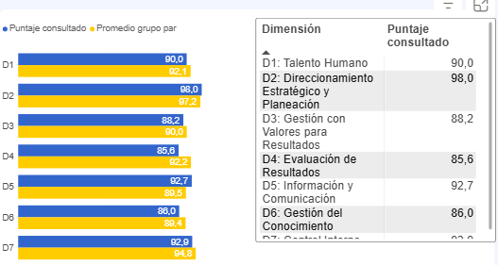
Fuente: 25 - Resultados Índice de desempeño institucional DAFP. https://www1.funcionpublica.gov.co/web/mipg/resultados-medicion

De otra parte, la medición de las políticas que integran el modelo muestra en la medición el resultado de 15 Políticas, ubicándose la política de talento humano POL01 con una puntuación de 93,9 y la Política de Integridad con una puntuación de 86,8:

Ilustración 14-- Índice de las políticas de gestión y desempeño vigencia 2024
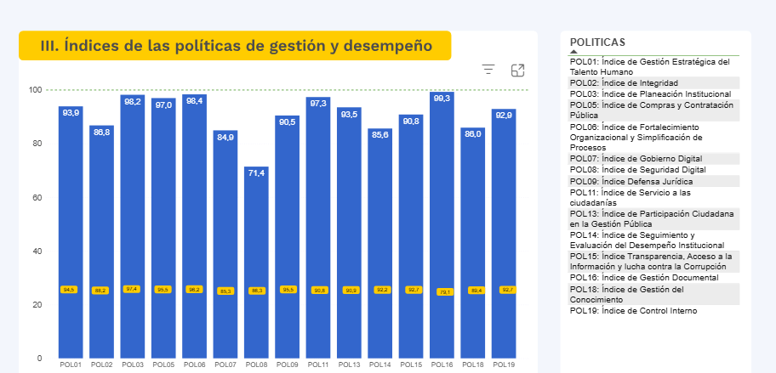
Fuente: 26 - Resultados Índice de desempeño institucional DAFP. https://www1.funcionpublica.gov.co/web/mipg/resultados-medicion

Cada política integra índices que permiten medir en mayor detalle el desarrollo de su implementación, en cuanto a la política de GETH, está compuesta por 4 índices que están alineados con la planeación y el ciclo de vida del servidor público:

- Desarrollo del Talento Humano en la Entidad (93,2)
- Calidad de la Planeación Estratégica de Talento Humano (100)
- Eficiencia y Eficacia de la Selección Meritocrática del Talento Humano (92,9)
- Desvinculación asistida y Retención del Conocimiento Generado por el Talento Humano (66,7).
- Cambio Cultural basado en la implementación del Código de Integridad del TH (96,7)
- Coherencia entre los elementos que materializan la integridad en el servicio publico y la gestión del riesgo y control (87,2)
- Gestión Adecuada de acciones preventivas en Conflicto de Interés (75,8)

Ilustración 16- Índices detallados política vigencia 2024
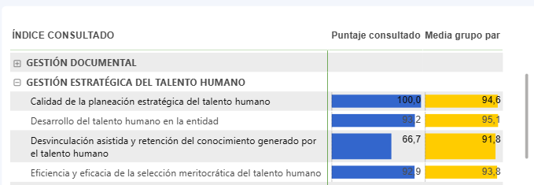
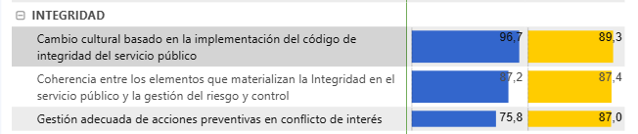
Fuente: 27 - Resultados Índice de desempeño institucional DAFP. https://www1.funcionpublica.gov.co/web/mipg/resultados-medicion

DESARROLLO DEL PLAN ESTRATÉGICO DEL TALENTO HUMANO

La formulación del PETH en la UAERMV, tiene como referencia el ciclo de vida del servidor público como lo es el ingreso, desarrollo y retiro.

La implementación de este Plan se enfoca en integrar los diferentes componentes que por Ley y buenas prácticas se encuentran identificados en el proceso de implementación de la GETH, potencializando las variables con puntuaciones más bajas, obtenidas tanto en el autodiagnóstico de la Matriz GETH, como en las otras mediciones y al cierre de brechas entre el estado actual y el esperado.

El PETH, estará integrado por los componentes que normativamente se exigen como el Plan Anual de Vacantes; el Plan de Previsión de Recursos Humanos; el Plan Institucional de Capacitación; el Plan de Incentivos Institucionales y el Plan de Trabajo Anual en Seguridad y Salud en el Trabajo.

De igual forma, y como lo sugiere la MGETH, se integran buenas prácticas que fortalecerán tanto su formulación como la ejecución, tales como, el Monitoreo y seguimiento en el SIDEAP, Gestión del Rendimiento, Inducción y Reinducción, Medición del Clima Organizacional, Negociación Colectiva, Gestión del Conocimiento entre otros.

ESTRATEGIAS DE TALENTO HUMANO.

Mediante la Dimensión del Talento Humano del MIPG, el compromiso de la Secretaría General - Gerencia Administrativa y Financiera –Proceso Gestión de Talento Humano, es la clave para el fortalecimiento y creación de valor público. Para ello, se establecen estrategias que fortalecerán y contribuirán en el impacto a los servidores para alcanzar las metas establecidas en la Entidad.

Estas estrategias se definen a continuación por los siguientes temas:

Estrategia de Vinculación.

A través de esta estrategia la Secretaria General – Gerencia Administrativo y Financiera – Proceso Gestión de Talento Humano velará por la vinculación del mejor talento humano, mediante herramientas de selección que permitan identificar el candidato con las competencias, los conocimientos técnicos y la vocación de servicio requerido, para articular su desempeño con los objetivos institucionales.

Es así que, el procedimiento de vinculación se destacará por su transparencia, legalidad y prontitud, a través del cumplimiento de los procedimientos establecidos, con el fin de ofrecer el personal competente que aporte a la consecución de las metas, en las diferentes áreas de la Unidad Administrativa Especial de Rehabilitación y Mantenimiento Vial.

Igualmente, se fortalecerá el mecanismo de información (matrices de vinculación) los cuales permitan visualizar en tiempo real la planta de personal y contribuir a la toma de decisiones de la alta Dirección.

Por último, la articulación permanente con entidades como la Comisión Nacional del Servicio Civil (CNSC) y el Departamento Administrativo del Servicio Civil Distrital -DASCD permitirá a la Entidad en primera medida, cumplir con lo señalado en la normatividad y, en segunda medida, vincular talento humano competente y de forma transparente a los empleos de tanto de carrera administrativa, como de periodo fijo y de libre nombramiento y remoción.

Plan Anual de Vacantes

El Plan Anual de Vacantes es una herramienta de medición que permite conocer cuántos cargos de carrera administrativa se encuentran disponibles en la Unidad Administrativa Especial de Rehabilitación y Mantenimiento Vial (UAERMV) y cuales en procesos de selección meritocrática. Esta información facilita la planificación de los concursos de mérito para proveer dichos cargos e incidir en la planeación del recurso humano.

Así mismo, y en concordancia con lo estipulado en el literal b del artículo 15 de la Ley 909 de 2004, les corresponde a las unidades de personal “Elaborar el plan anual de vacantes y remitirlo al Departamento Administrativo de la Función Pública, información que será utilizada para la planeación del recurso humano y la formulación de políticas;”

La Unidad Administrativa Especial de Rehabilitación y Mantenimiento Vial – UMV cumpliendo con lo establecido en la Constitución Política de Colombia en lo relacionado con el empleo público y fortaleciendo el principio del mérito en la carrea administrativa, para la vigencia 2024,continuó con la ejecución de las etapas de planeación para participar en el proceso de selección Distrito Capital No. 6 expidiendo el Acuerdo 102 del 20 de diciembre de 2023, “Por el cual se convoca y se establecen las reglas del proceso de selección, en las modalidades ASCENSO Y ABIERTO, para proveer los empleos en vacancia definitiva pertenecientes al Sistema General de Carrera Administrativa de la Planta de Personal de la UNIDAD ADMINISTRATIVA ESPECIAL DE REHABILITACIÓN Y MANTENIMIENTO VIAL- UMV- Proceso de selección Nro. 2549 de 2023—DISTRITO CAPITAL 6” el cual a la fecha se encuentra en ejecución; con la verificación de requisitos mínimos y la construcción de pruebas escritas por parte de la universidad que adelanta el proceso. En este proceso se realizaron varias mesas de trabajo en conjunto con delegados de la CNSC, con el fin de revisar minuciosamente el reporte de la Oferta Pública de Empleos de Carrera OPEC, en cada uno de los niveles jerárquicos.

Conforme a lo anterior, es preciso indicar que la norma ha señalado que hasta un 30% de las vacantes definitivas deberán proveerse a través de concursos de ascenso y, el restante de las vacantes, a través de concursos abiertos. En el momento la entidad a la espera de las listas de elegibles expedidas por la CNSC producto de la convocatoria Distrito Capital 6, con el fin de adelantar las vinculaciones por meritocracia.

Plan de Previsión de Recursos Humanos

Esta herramienta de gestión del talento humano permite a las entidades planificar y prever de acuerdo a las funciones, competencias y proyectos de inversión asignados el cálculo de los empleos necesarios, de acuerdo con los requisitos y perfiles profesionales establecidos en los manuales específicos de funciones y competencias laborales, con el fin de atender a las necesidades presentes y futuras derivadas del ejercicio de sus competencias.

De igual manera, permite identificar las formas de cubrir las necesidades cuantitativas y cualitativas de personal para el período anual, considerando las medidas de ingreso, ascenso, capacitación y formación.

Por último, permite estimar los costos de personal derivados de las medidas anteriormente mencionadas y el aseguramiento de su financiación con el presupuesto asignado.

Teniendo en cuenta las nuevas funciones otorgadas a la Unidad, así como, el tamaño de la actual planta de empleos (190 en total), la proporción de contratos de prestación de servicios y con el objetivo de cumplir con los nuevos retos asignados, se hace necesario ampliar la planta de empleos, lo cual se encuentra en alineado con el Acuerdo Distrital No. 761 de 2020, que en su artículo 61 establece “(…) la política de trabajo decente, indicando entre otras, que la Administración Distrital adelantara acciones tendientes al diseño de estrategias sobre el primer empleo en los jóvenes, el acceso formal de personas mayores antes de alcanzar su edad de jubilación. (…)” y como parte de esta política “(…) diseñar e implementar una estrategia de formalización, dignificación y acceso público y/o meritocrático a la Administración Distrital con la realización de concursos de méritos para la provisión de 1.850 vacantes (…)”.

En este mismo sentido, el artículo 97 del precitado Acuerdo Distrital, indica que la Administración Distrital “(…) Promoverá la meritocracia como un mecanismo de igualdad, generación de valor público y fortalecimiento institucional, donde la Administración Distrital, con el liderazgo del Sector de Gestión Pública, avanzará en la promoción de procesos meritocráticos para la provisión de cargos de carrera administrativa que se encuentren en vacancia definitiva (…)”. (Ver: Plan de previsión de Recursos Humanos – GTHU-PL-001)

Plan Institucional de Capacitación – Inducción y Reinducción

El Plan Institucional de Capacitación - PIC estará enfocado en contribuir al fortalecimiento de las habilidades, capacidades y competencias de los servidores de la Unidad Administrativa Especial de Rehabilitación y Mantenimiento Vial, promoviendo el desarrollo integral, personal e institucionalmente que permita las transformaciones que se requieren en los diferentes contextos.

De conformidad con lo anterior, se tendrá como insumo los análisis de resultados de la evaluación del desempeño laboral, el diagnóstico de necesidades construido desde cada área para la detección de necesidades de capacitación, las orientaciones de la alta dirección, así como la oferta de entidades que como la CNSC, el DAFP, la ESAP, el DASCD, la Secretaría General de la Alcaldía Mayor de Bogotá, entre otras.

Lo anterior teniendo en cuenta los lineamientos establecidos por la actualización del Plan Nacional de Formación y Capacitación con sus 4 ejes temáticos: Gestión del Conocimiento y la Innovación; Creación de Valor Público; Transformación Digital y; Probidad y Ética de lo Público.

La UAERMV para el año 2026, se busca consolidar lo relacionado con los programas de inducción y reinducción tanto de los servidores públicos, como de los colaboradores, apoyados en las TIC y herramientas colaborativas que permitan disminuir los tiempos en los que el talento humano que ingresa a la entidad reciba la información necesaria para facilitar y a fortalecer la integración del empleado a la cultura organizacional, para mejorar el conocimiento de la función pública y de la entidad, estimulando el aprendizaje y el desarrollo individual y organizacional, en un contexto metodológico flexible, integral, práctico y participativo como lo señala el Decreto Ley 1567 de 1998.

Por último, dentro del Plan Institucional de Capacitación PIC, se incorpora la gestión del conocimiento e innovación cuyo propósito es fortalecer de forma transversal a las demás dimensiones del MIPG, en cuanto el conocimiento que se genera o produce en la entidad. Su relevancia radica principalmente en la posibilidad de transformar el procesamiento de la información en capital intelectual para el Estado. De igual forma, tal y como se menciona en el Manual Operativo del MIPG, la gestión del conocimiento fomenta el desarrollo de acciones para compartir el conocimiento entre individuos, específicamente entre servidores públicos y demás colaboradores de las entidades, favorece la preservación de la memoria institucional en términos de transferir aprendizajes producto de las buenas prácticas y las lecciones aprendidas y promueve la construcción de una cultura de análisis y retroalimentación para el mejoramiento de la gestión institucional. (Ver: Plan Institucional de Capacitación 2026).

Plan de Bienestar e Incentivos Institucionales

Este plan está encaminado a el reconocimiento, se generan acciones que enaltecen al servidor público a través de reconocimiento por su compromiso, labor desempeñada, puntualidad, código de integridad o el que haga sus veces, entre otras, generando valor a su gestión y siendo un modelo que seguir para los demás, abarcando los 5 ejes temáticos: Equilibrio Psicosocial, Salud Mental, Diversidad e Inclusión, transformación Digital, Identidad y Vocación por el Servicio Público.

Por otra parte, el Plan de Incentivos, otorga el premio a la excelencia a los mejores servidores públicos de carrera administrativa y al mejor servidor de libre nombramiento y remoción de los diferentes niveles jerárquicos, teniendo en cuenta lo señalado por las normas que regulan la materia. (Ver: Plan Anual de Estímulos e incentivos 2026)

Plan Anual de Seguridad y Salud en el Trabajo - PASST.

Este plan está encaminado a fortalecer actividades de prevención y apropiación de buenas prácticas relacionadas enfocará en garantizar un ambiente de trabajo seguro, a través de la prevención de accidentes y enfermedades laborales en los colaboradores, mediante el control de los peligros y riesgos propios de sus actividades, el desarrollo de acciones en promoción y prevención, la mejora continua y el cumplimiento a la normatividad vigente, planeando actividades para fortalecer el Sistema de Gestión en Salud y Seguridad en el Trabajo de tal manera que permita promover ambiente seguro y la productividad de la Entidad. (Ver: Plan Anual de Seguridad y Salud en el Trabajo (PASST) – GTHU-PL-003)

Lo anterior, alineado con los siguientes objetivos:

- Gestionar adecuadamente los recursos asignados a SST
- Capacitar al personal de la entidad en temas de SST, de acuerdo con los peligros y riesgos específicos a los que están expuestos como trabajadores.
- Evaluar cumplimiento de requisitos SST (Decreto 1072/15, Resolución 0312 del 2019).
- Cumplir y ejecutar el plan de trabajo de SST.
- Identificar y cumplir con la normatividad legal vigente en materia de riesgos laborales
- Realizar seguimiento al estado de salud de la población trabajadora.
- Cumplir con el reporte e investigación de accidentes incidentes, de acuerdo con el número de eventos ocurridos.
- Identificar e intervenir los peligros y riesgos en el ambiente laboral del UAERMV

Gestión del Rendimiento.

La gestión del rendimiento en la UAERMV además de realizarse a través de la evaluación del desempeño laboral y los acuerdos de gestión a los empleados públicos de carrera administrativa y de libre nombramiento y remoción, así como a los gerentes públicos y a los empleados vinculados de forma provisional conforme a la Circular del DASCD No. 005 de 2017.

Se consolidará la información de los diferentes instrumentos que miden la gestión del rendimiento teniendo en cuenta los plazos establecidos en la normativa, de igual forma, se analizaran los planes de mejoramiento individual de aquellos empleados que cuenten con un puntaje menor de 90%, para contribuir en el fortalecimiento integral del servidor. Así como a generar una estrategia con respecto a la entrega de las evaluaciones del desempeño definitivas por áreas de manera oportuna, para lo cual se realizará capacitación al nivel directivo para tomar conciencia sobre la importancia de la evaluación del desempeño y el correcto diligenciamiento de los formatos.

Gestión de la información – Monitoreo y Seguimiento en el SIDEAP

La toma de decisiones comienza por mantener una amplia, oportuna y veraz información con cada tema relacionado con la GETH, por ello es importante continuar fortaleciendo la consecución, consolidación, procesamiento y análisis de cada componente del proceso, en especial, el relacionado con los servidores públicos.

Para ello, además de cumplir con el reporte periódico en el SIDEAP que administra el DASCD, se construirá y se mantendrá actualizada una base de datos con información adicional a la reportada al SIDEAP, de la cual se puedan generar reportes de las actividades y los seguimientos correspondientes a los informes presentados por el área a las demás dependencias que lo requieran, mejorando la calidad de información y los tiempos de respuesta como insumo para la toma de decisiones y la mejora continua.

Situaciones Administrativas.

Consolidar la programación de vacaciones remitida por las diferentes áreas de la UAERM, que permita prever situaciones administrativas que afectan a los servidores, contribuyendo a una proyección y expedición anticipada de los actos administrativos, optimizando tiempos y previniendo la afectación del servicio.

Así mismo, la notificación oportuna de los actos administrativos genera bienestar en los servidores, constituyéndose en un insumo que permita activar la ruta de la felicidad y el bienestar.

Estrategia en el Procedimiento de Retiro.

La Secretaria General – Gerencia Administrativa y Financiera - Proceso de Gestión del Talento Humano, tiene previsto generar actividades juntamente con la Caja de Compensación Familiar, la ARL y/o aliados estratégicos, de apoyo emocional y herramientas para afrontar el cambio por parte de las personas que se retiran por pensión o supresión del empleo por causa de reformas administrativas.

CRONOGRAMA DE ACTIVIDADES PLAN ESTRATÉGICO PGTHU

Teniendo en cuenta los insumos generados en cada uno de los componentes de la planeación de la GETH, así como las estrategias mencionadas, en anexo: (Cronograma Actividades PETH), se visibiliza el plan de acción del PETH que integra lo señalado por la norma y buenas prácticas.

Tabla 18- Cronograma PETH 2026
CRONOGRAMA - PLAN DE GESTIÓN ESTRATÉGICA DE TALENTO HUMANO -PGTHU 2026
# | ETAPA / FASE CICLO DE VIDA DEL SERVIDOR PÚBLICO | Variable resultante METH / Plan | # actividad | Alternativa de mejora / Actividad | Fecha de Inicio (día - mes - año) | Fecha de Fin (día - mes - año) | ene-25 | feb-25 | mar-25 | abr-25 | may-25 | jun-25 | jul-25 | ago-25 | sep-25 | oct-25 | nov-25 | dic-25
1 | Planeación | Matriz Gestión Estratégica de Talento Humano - MGETH | 1 | Planeación  Recopilar y analizar la información para la construcción del Plan de Estímulos en Incentivos 2026: - Necesidades de bienestar y demás informes, mediciones, diagnósticos que se hallan realizado en el 2025 | 01-nov-26 | 30-dic-26 |  |  |  |  |  |  |  |  |  |  | 0,50 | 0,50
2 | Planeación | Matriz Gestión Estratégica de Talento Humano - MGETH | 2 | Planeación  Recopilar y analizar información para la construcción del Plan Institucional de Capacitación 2026: - Necesidades de Capacitación y demás informes, mediciones, diagnósticos que se hallan realizado en la vigencia 2025. | 01-nov-26 | 30-dic-26 |  |  |  |  |  |  |  |  |  |  | 0,50 | 0,50
3 | Ingreso | Matriz Gestión Estratégica de Talento Humano - MGETH | 3 | Mantener actualizada la información de los servidores en el SIDEAP, dejando como evidencia el correo electrónico enviado al SIDEAP que contiene las certificaciones de actualización mensual. | 01-ene-26 | 31-dic-26 | 0,08 | 0,08 | 0,08 | 0,08 | 0,08 | 0,08 | 0,08 | 0,08 | 0,08 | 0,08 | 0,08 | 0,12
4 | Desarrollo | Matriz Gestión Estratégica de Talento Humano - MGETH | 4 | Actualizar la base de datos de la caracterización de Servidores Públicos, que permita generar la consulta en tiempo real de la planta de personal. | 01-ene-26 | 31-dic-26 | 0,08 | 0,08 | 0,08 | 0,08 | 0,08 | 0,08 | 0,08 | 0,08 | 0,08 | 0,08 | 0,08 | 0,12
5 | Desarrollo | Matriz Gestión Estratégica de Talento Humano - MGETH | 5 | Realizar Socialización sobre el manual de funciones y procedimientos y sus actualizaciones (Directiva 008 30 dic 21 Alcaldía Mayor de Bogotá, D.C.) | 01-mar-26 | 30-nov-26 |  |  |  |  |  | 1,00
6 | Desarrollo | Matriz Gestión Estratégica de Talento Humano - MGETH | 6 | Socializar a través del correo institucional a los Servidores Públicos la obligación de realizar la Actualización de la declaración de bienes y rentas y de la actividad económica. Teniendo en cuenta lo dispuesto en el artículo 2.2.16.4 del Decreto 1083 de 2015 en su numeral b) Servidores públicos de las entidades y organismos públicos de orden territorial entre el 1° de junio y el 31 de julio de cada vigencia. | 01-jun-26 | 31-jul-26 |  |  |  |  |  | 0,50 | 0,50
7 | Desarrollo | Matriz Gestión Estratégica de Talento Humano - MGETH | 7 | Tener registro del número de gerentes públicos que tiene la entidad, así como de su movilidad./Caracterizaciòn | 01-ene-26 | 31-dic-26 | 0,08 | 0,08 | 0,08 | 0,08 | 0,08 | 0,08 | 0,08 | 0,08 | 0,08 | 0,08 | 0,08 | 0,12
8 | Desarrollo | Matriz Gestión Estratégica de Talento Humano - MGETH | 8 | Realizar la publicación de nombramientos encargos empleos naturaleza gerencial (https://www.umv.gov.co/portal/publicacion-nombramientos-ordinarios-o-encargos-en-empleos-de-naturaleza-gerencial/) En atención al Decreto 159 de 2021. | 01-ene-26 | 31-dic-26 | 0,08 | 0,08 | 0,08 | 0,08 | 0,08 | 0,08 | 0,08 | 0,08 | 0,08 | 0,08 | 0,08 | 0,12
9 | Desarrollo | Matriz Gestión Estratégica de Talento Humano - MGETH | 9 | Gestionar las actividades Comisión de Personal (art 16 Ley 909 de 2004), conformación, reuniones mensuales | 01-ene-26 | 31-dic-26 | 0,08 | 0,08 | 0,08 | 0,08 | 0,08 | 0,08 | 0,08 | 0,08 | 0,08 | 0,08 | 0,08 | 0,12
10 | Retiro | Matriz Gestión Estratégica de Talento Humano - MGETH | 10 | Incorporar en el Plan Estratégico de la vigencia 2026 un análisis de las razones de retiro que se generaron durante la vigencia. | 01-ene-26 | 31-dic-26 | 1,00
11 | Desarrollo | Plan Acción | 1 | Realizar solicitud de información a las dependencias de UAERMV, para identificar las necesidades en cuanto a Capacitación y Bienestar mediante el formato GTHU-FM-014 para la vigencia 2026 | 01-nov-26 | 31-dic-26 |  |  |  |  |  |  |  |  |  |  | 0,50 | 0,50
12 | Desarrollo | Plan Acción | 2 | Actualizar la Política de Seguridad y Salud en el Trabajo, en cumplimiento del Decreto 1072 de 2015, capítulo 2.2.4.6. | 01-oct-26 | 31-dic-26 |  |  |  |  |  |  |  |  |  | 0,50 | 0,50
13 | Desarrollo | Plan Acción | 3 | Actualizar mensualmente la información con las novedades de los servidores público en la plataforma del SIDEAP, dejando como evidencia las certificaciones expedidas. | 01-ene-26 | 31-dic-26 | 0,08 | 0,08 | 0,08 | 0,08 | 0,08 | 0,08 | 0,08 | 0,08 | 0,08 | 0,08 | 0,08 | 0,12
14 | Desarrollo | Plan Acción | 4 | Realizar reporte mensual de la consulta aleatoria realizada en una de las listas vinculantes definida en el Artículo 11 de la Resolución Número 990 de 2023 | 01-ene-26 | 31-dic-26 | 0,08 | 0,08 | 0,08 | 0,08 | 0,08 | 0,08 | 0,08 | 0,08 | 0,08 | 0,08 | 0,08 | 0,12
15 | Desarrollo | Plan Acción | 5 | Implementar semestralmente acciones relacionadas con la Politica de Integridad en el Programa de Transparencia y Ética Pública en el componente de Legalidad e Integridad | 01-ene-26 | 31-dic-26 | 0,08 | 0,08 | 0,08 | 0,08 | 0,08 | 0,08 | 0,08 | 0,08 | 0,08 | 0,08 | 0,08 | 0,12
16 | Planeación | Plan Anual de Seguridad y Salud en el Trabajo - PASST | 1.1.1 | Verificar la designación del Responsable del SG-SST cumpliendo con lo requisitos establecidos en el Formato SST - "Asignación del responsable del SG-SST UAERMV" y que se encuentre en el expediente correspondiente. | 01-ene-26 | 30-mar-26 |  |  | 1,00
17 | Planeación | Plan Anual de Seguridad y Salud en el Trabajo - PASST | 1.1.2 | Comunicar las responsabilidades SG-SST a todos los niveles de la organización y enunciar la obligación de rendir cuentas internamente relacionado con el desempeño, mínimo de forma anual, de acuerdo con lo reglamentado en el Decreto 1072 de 2015 artículo 2.2.4.6.8, numeral 3. | 01-ene-26 | 31-may-26 |  |  |  |  | 1,00
18 | Planeación | Plan Anual de Seguridad y Salud en el Trabajo - PASST | 1.1.3 | Definir y Asignar los recursos: financieros - técnicos - humanos - físicos que fueron establecidos para la implementación, mantenimiento y continuidad del SG-SST en la UAERMV | 01-ene-26 | 31-ene-26 | 1,00
19 | Planeación | Plan Anual de Seguridad y Salud en el Trabajo - PASST | 1.1.4 | Verificar que todos los Trabajadores, independientemente de su forma de vinculación o contratación están afiliados al Sistema de Seguridad Social en Salud, Pensión y Riesgos Laborales. de acuerdo al centro de trabajo que les corresponda. | 01-ene-26 | 30-sep-26 |  |  |  | 1,00 |  |  | 1,00 |  |  | 1,00
20 | Planeación | Plan Anual de Seguridad y Salud en el Trabajo - PASST | 1.1.5 | Desarrollar jornadas para identificar a los trabajadores que desarrollen labores, tareas o "...trabajos con exposición a sustancias comprobadamente cancerígenas", tal como se establece en el Art. 2 del Decreto 2090 de 2003 "ACTIVIDADES DE ALTO RIESGO PARA LA SALUD DEL TRABAJADOR.". Y, en caso de identificarlos: verificar si se les ha realizado el pago de la cotización especial señalada en el mismo decreto. | 01-ene-26 | 15-oct-26 |  |  |  |  | 1,00 |  |  |  |  |  | 1,00
21 | Planeación | Plan Anual de Seguridad y Salud en el Trabajo - PASST | 1.1.6 | Solicitar las actas de reunión mensual del COPASST (MENSUAL), verificando su quórum y que estén firmadas por Presidente y Secretario. | 01-ene-26 | 31-dic-26 | 1,00 | 1,00 | 1,00 | 1,00 | 1,00 | 1,00 | 1,00 | 1,00 | 1,00 | 1,00 | 1,00 | 1,00
22 | Planeación | Plan Anual de Seguridad y Salud en el Trabajo - PASST | 1.1.7 | Realizar seguimiento a la cobertura de la capacitación al COPASST, de acuerdo al Plan de Capacitación Anual en SG-SST. | 01-ene-26 | 30-ago-26 |  |  |  |  |  | 1,00
23 | Planeación | Plan Anual de Seguridad y Salud en el Trabajo - PASST | 1.1.8 | Conformar el CCL-Comité de Convivencia Laboral de acuerdo a la legislación colombiana y solicitar las actas de reuniones trimestrales | 01-ene-26 | 31-dic-26 |  |  | 1,00 |  |  | 1,00 |  |  | 1,00 |  |  | 1,00
24 | Planeación | Plan Anual de Seguridad y Salud en el Trabajo - PASST | 1.2.1 | Actualizar y Aprobar un (1) documento SST: "Plan Anual de Capacitaciones en SST" con la participación del COPASST; con actividades que integren, además, las medidas de promoción, prevención y control definidas en la matriz de identificación de peligros, evaluación y valoración de riesgos. como una actividad a ejecutar en el PASST.  Realizar una (1) evaluación sobre la aprehensión de las temáticas expuestas en las capacitaciones/sensibilizaciones a través del formato "GTHU-FM-007 Formato de Evaluación de Actividades de Formación yo Capacitación" | 01-ene-26 | 28-feb-26 |  | 1,00
25 | Planeación | Plan Anual de Seguridad y Salud en el Trabajo - PASST | 1.2.2 | Realizar actividades de inducción y reinducción en SG-SST (incluidas en el plan anual de capacitación SST) dirigidas a todos los trabajadores de la Entidad. | 01-ene-26 | 30-jun-26 |  |  |  |  |  | 1,00
26 | Planeación | Plan Anual de Seguridad y Salud en el Trabajo - PASST | 1.2.3 | Solicitar al Responsable SST y Profesionales a Cargo en sedes y frentes de obra con funciones de seguridad y salud en el trabajo y a todos los miembros del COPASST; Comité de Convivencia y Brigadistas el certificado de aprobación del curso de capacitación virtual de cincuenta (50) y/o (20) horas en SST definido por el Ministerio del Trabajo, expedido por la ARL. | 01-ene-26 | 31-ene-26 |  |  |  |  |  |  |  | 1,00
27 | Planeación | Plan Anual de Seguridad y Salud en el Trabajo - PASST | 2.1.1 | Revisar la Política del SG-SST de la UAERMV (firmada por el Empleador) que cumpla con los requisitos normativos vigentes, y divulgarla para el conocimiento de todos los niveles de la Entidad y el COPASST. | 01-ene-26 | 30-sep-26 |  |  |  |  |  | 1,00
28 | Planeación | Plan Anual de Seguridad y Salud en el Trabajo - PASST | 2.2.1 | Realizar una (1) revisión anual de los Objetivos del SG-SST y comunicados a la Alta Dirección y a los trabajadores | 01-ene-26 | 30-jul-26 |  |  |  |  |  | 1,00
29 | Planeación | Plan Anual de Seguridad y Salud en el Trabajo - PASST | 2.3.1 | Realizar la evaluación del SG-SST conforme a los resultados de la Auditoría de Cumplimiento 2025 para programar las actividades del PASST 2026 o para la actualización del existente, en cabeza del Responsable SST | 01-ene-26 | 20-dic-26 |  |  |  |  |  |  |  |  |  |  | 1,00
30 | Planeación | Plan Anual de Seguridad y Salud en el Trabajo - PASST | 2.4.1 | Actualizar un (1) documento SST - "PLAN ANUAL DE TRABAJO DE SISTEMA DE GESTIÓN DE SEGURIDAD Y SALUD EN EL TRABAJO (PASST)" concordante con los 60 estándares mínimos del implementación del SG-SST (establecidos en la RES 0312/2019) y en caso de actividades no ejecutadas en los tiempos establecidos de programación: observar o justificar el tiempo para su cumplimiento en el seguimiento posterior (ejecución trimestral dentro de la vigencia). | 01-ene-26 | 31-ene-26 | 1,00
31 | Planeación | Plan Anual de Seguridad y Salud en el Trabajo - PASST | 2.5.1 | Entregar de docuemntacion SG SST ante el proceso Gestión Documental, segun TRD para la conservación de toda la documentación del SG-SST, para el proceso GTHU -SST de la Gerencia Administrativa y Financiera, con las series pertinentes de la vigencia. | 01-ene-26 | 28-feb-26 |  |  | 1,00
32 | Planeación | Plan Anual de Seguridad y Salud en el Trabajo - PASST | 2.6.1 | Aplicar el Procedimiento SST -"RESPONSABILIDADES Y RENDICIÓN DE CUENTAS SG SST" con el fin de identificar e implementar acciones correctivas, preventivas y de mejora.. | 01-ene-26 | 20-dic-26 |  |  |  |  |  |  |  |  |  |  |  | 1,00
33 | Planeación | Plan Anual de Seguridad y Salud en el Trabajo - PASST | 2.7.1 | Actualizar una (1) Matriz de Cumplimiento Legal del proceso SST integrando toda la normativa vigente asociada en materia de SG-SST. | 01-ene-26 | 20-dic-26 |  |  |  |  | 1,00 |  |  |  |  | 1,00
34 | Planeación | Plan Anual de Seguridad y Salud en el Trabajo - PASST | 2.8.1 | Garantizar la eficacia de la gestión de comunicaciones SST por parte del Responsable SST y COPASST de las comunicaciones recibidas por parte de los trabajadores en materia de "Tarjetas de reportes SST" de actos y condiciones inseguras. (con el fin de estudiar y considerar las sugerencias que presenten los trabajadores, en materia de Medicina, Higiene y Seguridad Industrial). | 01-ene-26 | 20-dic-26 |  |  | 1,00 |  |  | 1,00 |  |  | 1,00
35 | Planeación | Plan Anual de Seguridad y Salud en el Trabajo - PASST | 2.9.1 | Aplicación del "Procedimiento SST - para compras o adquisiciones de bienes y servicios SST" incluyendo los criterios a la contrataciones asociadas a identificación y evaluación de las especificaciones del SG-SST, por parte de la entidad. | 01-ene-26 | 30-jun-26 |  |  |  |  |  | 1,00
36 | Planeación | Plan Anual de Seguridad y Salud en el Trabajo - PASST | 2.10.1 | Aplicar el procedimiento SST - "Evaluación de Proveedores en materia de SST" para la adjudicación de procesos contractuales de la entidad, donde se requiere el cumplimiento normativo SG-SST. | 01-ene-26 | 28-oct-26 |  |  |  |  |  |  |  | 1,00
37 | Planeación | Plan Anual de Seguridad y Salud en el Trabajo - PASST | 2.11.1 | Verificar los cambios reportados en el Formato SST - "Gestión del cambio" para asegurar que todos los cambios que generen impactos en el SG-SST se encuentren documentados, conforme al: "Procedimiento gestión del cambio" | 01-ene-26 | 30-jun-26 |  |  |  |  |  |  | 1,00
38 | Desarrollo | Plan Anual de Seguridad y Salud en el Trabajo - PASST | 3.1.1 | Actualizar la información sociodemográfica de los trabajadores, y sus condiciones de salud (sobre la salud de los trabajadores tanto de origen laboral como común y los resultados de las evaluaciones médicas ocupacionales) para implementar los programas de promoción y prevención en salud que sean necesarios. | 01-ene-26 | 30-nov-26 |  |  |  |  |  |  |  |  |  | 1,00
39 | Desarrollo | Plan Anual de Seguridad y Salud en el Trabajo - PASST | 3.1.2 | Desarrollar PVE-Programa de Vigilancia Epidemiológica, conforme al análisis de la consolidación de las condiciones de salud y los riesgos priorizados. | 01-ene-26 | 31-jul-26 |  |  |  |  |  |  | 1,00
40 | Desarrollo | Plan Anual de Seguridad y Salud en el Trabajo - PASST | 3.1.3 | Actualizar un (1) documento SST - "Profesiograma General-UAERMV" que contiene los perfiles de cada cargo, descripción de las actividades y el medio en el cual desarrollará la labor los trabajadores de la Entidad.  Y realizar una (1) notificación al médico laboral (especialista en salud ocupacional o en medicina del trabajo, encargado de realizar los exámenes médicos ocupacionales) | 01-ene-26 | 30-nov-26 |  |  |  |  |  | 1,00
41 | Desarrollo | Plan Anual de Seguridad y Salud en el Trabajo - PASST | 3.1.4 | Asegurar que los trabajadores cuenten con el examen médico ocupacional periódico de acuerdo a los riesgos a los que están expuestos en la entidad. Y entregarles los resultados de los exámenes médicos ocupacionales. | 01-ene-26 | 30-oct-26 |  |  |  |  |  |  |  |  |  | 1,00
42 | Desarrollo | Plan Anual de Seguridad y Salud en el Trabajo - PASST | 3.1.5 | Asegurar la evidencia de la salvaguarda y custodia de las Historias Clínicas Laborales, de los trabajadores por la IPS CONTRATADA o por médico laboral con licencia SST. | 01-ene-26 | 30-oct-26 |  |  |  |  |  | 1,00
43 | Desarrollo | Plan Anual de Seguridad y Salud en el Trabajo - PASST | 3.1.6 | Entregar a cada trabajador las recomendaciones, y/o restricciones medico laborales, así como las reubicaciones generadas si se presentan (según sea el caso: a la ARL y a las Juntas de Calificación de Invalidez entregar los documentos que son responsabilidad del Empleador conforme a las normas, para la calificación de origen y pérdida de la capacidad laboral). | 01-ene-26 | 30-nov-26 |  |  |  |  |  |  |  |  |  |  | 1,00
44 | Desarrollo | Plan Anual de Seguridad y Salud en el Trabajo - PASST | 3.1.7 | Realizar una (1) campaña de prevención y control de fármaco dependencia, alcoholismo y tabaquismo en sedes y frentes de obra. | 01-ene-26 | 15-oct-26 |  |  | 1,00
45 | Desarrollo | Plan Anual de Seguridad y Salud en el Trabajo - PASST | 3.1.8 | Realizar la verificación con evidencias del Saneamiento Básico para la UAERMV por la dependencia competente | 01-ene-26 | 15-oct-26 |  |  |  |  |  |  | 1,00
46 | Desarrollo | Plan Anual de Seguridad y Salud en el Trabajo - PASST | 3.1.9 | Solicitar a la Oficina de Gestión Ambiental las actividades para la óptima disposición de los residuos, excretas y basuras, Para: Asegurar la eliminación de los residuos sólidos, líquidos o gaseosos que se producen, así como los residuos peligrosos, de forma que no se ponga en riesgo a los trabajadores. | 01-ene-26 | 30-oct-26 |  |  |  |  |  |  |  |  | 1,00
47 | Desarrollo | Plan Anual de Seguridad y Salud en el Trabajo - PASST | 3.2.1 | Realizar un (1) seguimiento al reporte de accidentes de trabajo (FURAT) y reporte de enfermedades laborales (FUREL) de conformidad con la normativa vigente. | 01-ene-26 | 31-dic-26 | 1,00 | 1,00 | 1,00 | 1,00 | 1,00 | 1,00 | 1,00 | 1,00 | 1,00 | 1,00 | 1,00 | 1,00
48 | Desarrollo | Plan Anual de Seguridad y Salud en el Trabajo - PASST | 3.2.2 | (1) documento SST - investigación de origen de causas y reporte de enfermedades laborales, en la Entidad.  Adoptando los formatos de investigacion de Accidentes y Enfermedades Laborales de la ARL | 01-ene-26 | 31-dic-26 | 1,00 | 1,00 | 1,00 | 1,00 | 1,00 | 1,00 | 1,00 | 1,00 | 1,00 | 1,00 | 1,00 | 1,00
49 | Desarrollo | Plan Anual de Seguridad y Salud en el Trabajo - PASST | 3.2.3 | Llevar los registros de enfermedades, incidentes, accidentes de trabajo y ausentismo por enfermedad común y laboral, para el análisis conclusiones y lecciones aprendidas (como mecanismo preventivo ante la ocurrencia de AT-EL por la misma causa) | 01-ene-26 | 31-dic-26 |  |  |  |  |  | 1,00 |  |  |  |  |  | 1,00
50 | Desarrollo | Plan Anual de Seguridad y Salud en el Trabajo - PASST | 3.3.1 | Realizar mensualmente el análisis de las estadísticas de frecuencia y severidad por accidentes de trabajo, del indicador "Frecuencia de Accidentalidad". | 01-ene-26 | 31-dic-26 | 1,00 | 1,00 | 1,00 | 1,00 | 1,00 | 1,00 | 1,00 | 1,00 | 1,00 | 1,00 | 1,00 | 1,00
51 | Desarrollo | Plan Anual de Seguridad y Salud en el Trabajo - PASST | 3.3.2 | Realizar mensualmente el análisis de las estadísticas de frecuencia y severidad por accidentes de trabajo, del indicador "Severidad de Accidentalidad" | 01-ene-26 | 31-dic-26 | 1,00 | 1,00 | 1,00 | 1,00 | 1,00 | 1,00 | 1,00 | 1,00 | 1,00 | 1,00 | 1,00 | 1,00
52 | Desarrollo | Plan Anual de Seguridad y Salud en el Trabajo - PASST | 3.3.3 | Medir la mortalidad por accidentes de trabajo y realizar la clasificación del origen del peligro/riesgo que los generó (físicos, químicos, biológicos, de seguridad, públicos, psicosociales, entre otros), basado en el resultado del indicador: "Proporción Accidentes Mortales Año" | 01-dic-26 | 31-dic-26 |  |  |  |  |  |  |  |  |  |  |  | 1,00
53 | Desarrollo | Plan Anual de Seguridad y Salud en el Trabajo - PASST | 3.3.4 | Medir la prevalencia de la Enfermedad Laboral y realizar la clasificación del origen del peligro/riesgo que los generó (físicos, químicos, biológicos, de seguridad, públicos, psicosociales, entre otros), basado en los resultados del indicador: "Prevalencia de la Enfermedad Laboral" | 01-dic-26 | 31-dic-26 |  |  |  |  |  |  |  |  |  |  |  | 1,00
54 | Desarrollo | Plan Anual de Seguridad y Salud en el Trabajo - PASST | 3.3.5 | Medir la incidencia de la Enfermedad Laboral y realizar la clasificación del origen del peligro/riesgo que los generó (físicos, químicos, biológicos, de seguridad, públicos, psicosociales, entre otros), basado en los resultados del indicador: "Incidencia de la Enfermedad Laboral" | 01-dic-26 | 31-dic-26 |  |  |  |  |  |  |  |  |  |  |  | 1,00
55 | Desarrollo | Plan Anual de Seguridad y Salud en el Trabajo - PASST | 3.3.6 | Medir el Ausentismo por causa médica y realizar la clasificación del origen del peligro/riesgo que los generó (físicos, químicos, biológicos, de seguridad, públicos, psicosociales, entre otros), basado en los resultados del indicador: "Ausentismo por Causa Médica" | 01-dic-26 | 31-dic-26 |  |  |  |  |  |  |  |  |  |  |  | 1,00
56 | Desarrollo | Plan Anual de Seguridad y Salud en el Trabajo - PASST | 4.1.1 | Actualizar un (1) documento SST - "Instructivo Identificación de Peligros y Valoración de Riesgos-UAERMV", articulando en las variables utilizadas para estimar el nivel de riesgo y que sea consistente con el formato utilizado para la matriz de peligros, evaluación y valoración de riesgos. | 01-ene-26 | 28-oct-26 |  |  |  |  |  |  | 1,00
57 | Desarrollo | Plan Anual de Seguridad y Salud en el Trabajo - PASST | 4.1.2 | Revisar y Actualizar un (1) documento SST - "Matriz de Peligros y Valoración de Riesgos-Sedes y Frentes Obra" | 01-ene-26 | 15-oct-26 |  |  |  |  |  |  | 1,00
58 | Desarrollo | Plan Anual de Seguridad y Salud en el Trabajo - PASST | 4.1.3 | Ejecutar el documento SST - "Programa de gestión de medidas de prevención y control de peligros de riesgo químico", que incluya la señalización en áreas de almacenamiento según el tipo y clasificación de sustancias peligrosas con riesgo químico. | 01-ene-26 | 15-oct-26 |  |  |  |  | 1,00
59 | Desarrollo | Plan Anual de Seguridad y Salud en el Trabajo - PASST | 4.1.4 | Ejecutar una (1) jornada relacionada con las mediciones ambientales en concordancia con la identificación de los riesgos prioritarios, provenientes de peligros químicos, físicos y/o biológicos. | 01-ene-26 | 15-oct-26 |  |  |  |  |  |  |  | 1,00
60 | Desarrollo | Plan Anual de Seguridad y Salud en el Trabajo - PASST | 4.2.1 | Realizar una (1) verificación del documento SST - "Matriz de Peligros y Valoración de Riesgos-Sedes y Frentes Obra" con el fin de determinar si los controles existentes son suficientes o se requieren cambios o mejoras, para posteriormente adoptar las medidas de prevención y control en cada uno de los peligros identificados, conforme a la jerarquía, en lo que aplique, a través de la eliminación, sustitución o controles de ingeniería. | 01-ene-26 | 15-oct-26 |  |  |  |  |  |  | 1,00
61 | Desarrollo | Plan Anual de Seguridad y Salud en el Trabajo - PASST | 4.2.2 | Ejecutar inspecciones en seguridad y salud en el trabajo a las instalaciones de los centros de trabajo (sedes y frentes de obra) por el COPASST con el acompañamiento del Responsable SST; para verificar IN SITU el estado de seguridad de la maquinaria o equipos durante las labores y verificar aspectos de seguridad identificados, entre otros requerimientos, para hacer recomendaciones para la toma de medidas de prevención. | 01-ene-26 | 31-dic-26 |  |  | 1,00 |  |  |  | 1,00 |  |  | 1,00
62 | Desarrollo | Plan Anual de Seguridad y Salud en el Trabajo - PASST | 4.2.3 | Socializar a todos los niveles de la Entidad, los procedimientos aprobados relacionados con el SG-SST que se encuentran en SISGESTIÓN | 01-ene-26 | 30-oct-26 |  |  |  |  | 1,00
63 | Desarrollo | Plan Anual de Seguridad y Salud en el Trabajo - PASST | 4.2.4 | Ejecutar el Programa_de_Inspecciones_SG-SST_ GTHU-S-DI-023, programadas y reportar la novedades encontradas a las areas responsables con seguimiento en Matriz de Mejoras. | 01-ene-26 | 31-dic-26 |  |  |  |  |  | 1,00
64 | Desarrollo | Plan Anual de Seguridad y Salud en el Trabajo - PASST | 4.2.5 | Seguimiento a los Planes de Mantenimiento periódico de instalaciones, equipos, máquinas, herramientas, que incluya sus registros por parte del área responsable. | 01-ene-26 | 15-oct-26 |  |  |  |  | 1,00
65 | Desarrollo | Plan Anual de Seguridad y Salud en el Trabajo - PASST | 4.2.6 | Realizar la selección, entrega, capacitación y reposición de EPP-Elementos de Protección Personal, de acuerdo a su vida Útil y a los riesgos identificados de los trabajadores, conforme al procedimiento SST - "Procedimiento Solicitud y Entrega de EPP" . | 01-ene-26 | 31-dic-26 |  |  | 1,00
66 | Desarrollo | Plan Anual de Seguridad y Salud en el Trabajo - PASST | 5.1.1 | Actualizar el documento SST - "Plan de prevención, preparación y respuesta ante emergencias" de la UEARMV (que involucre cada sede o centro de trabajo) | 01-ene-26 | 30-sep-26 |  |  |  |  |  | 1,00
67 | Desarrollo | Plan Anual de Seguridad y Salud en el Trabajo - PASST | 5.1.2 | Conformar, dotar y capacitar a la Brigada de Emergencias UAERMV (Brigadistas y de apoyo) en cada sede o centro de trabajo. | 01-ene-26 | 30-oct-26 |  |  |  |  |  | 1,00
68 | Desarrollo | Plan Anual de Seguridad y Salud en el Trabajo - PASST | 6.1.1 | Medicion de los indicadores de estructura, proceso y actualizar las de resultado de conformidad con los criterios del decreto 1072 de 2015, artículo 2.2.4.6.19. | 01-ene-26 | 31-dic-26 |  |  |  |  | 1,00 |  |  |  |  |  | 1,00
69 | Desarrollo | Plan Anual de Seguridad y Salud en el Trabajo - PASST | 6.1.2 | Realizar una Auditoría anual de Cumplimiento, conforme lo establecido en el Decreto 1072-2015 "Artículo 2.2.4.6.30. Alcance de la auditoria de cumplimiento del Sistema de Gestión de la Seguridad y Salud en el Trabajo (SG-SST)". | 01-nov-26 | 30-dic-26 |  |  |  |  |  |  |  |  |  |  | 1,00
70 | Desarrollo | Plan Anual de Seguridad y Salud en el Trabajo - PASST | 6.1.3 | Realizar la reunión anual de cierre de vigencia (con acta) para la "Revisión por la Alta Dirección del SG-SST" de manera proactiva y de evaluación en cumplimiento de los 26 ítems establecidos en el Decreto 1072 de 2015, en su artículo 2.2.4.6.31. Y comunicar los resultados al COPASST y al responsable del SG-SST (quien deberá definir e implementar las acciones preventivas, correctivas y de mejora a que hubiere lugar). | 01-dic-26 | 31-dic-26 |  |  |  |  |  |  |  |  |  |  |  | 1,00
71 | Desarrollo | Plan Anual de Seguridad y Salud en el Trabajo - PASST | 6.1.4 | Remitir el acta de la Revisión por la Dirección, que contienen los resultados de la gestión del SG-SST, al COPASST y al Responsable SST como insumo para la planificación de la auditoría interna de cumplimiento SG-SST | 01-ene-26 | 31-dic-26 |  |  |  |  |  |  |  | 1,00
72 | Desarrollo | Plan Anual de Seguridad y Salud en el Trabajo - PASST | 7.1.1 | Definir e implementar las acciones preventivas y/o correctivas necesarias con base en los resultados de la supervisión, inspecciones, medición de los indicadores del Sistema de Gestión de SST entre otros, y las recomendaciones del COPASST. | 01-ene-26 | 20-dic-26 | 1,00
73 | Desarrollo | Plan Anual de Seguridad y Salud en el Trabajo - PASST | 7.1.2 | (1) Diligenciar, soportar y socializar al COPASST el Formato SST - "Matriz de mejoras SG-SST - UAERMV", las acciones de mejora producto de lo detectado en la revisión anual del SG-SST por la Alta Dirección. | 01-ene-26 | 15-oct-26 | 1,00
74 | Desarrollo | Plan Anual de Seguridad y Salud en el Trabajo - PASST | 7.1.3 | Registrar las acciones de mejora en el Formato SST - "Matriz de mejoras SG - SST - UAERMV" producto de las investigaciones de Accidentes de Trabajo, Incidentes de Trabajo y Enfermedades Laborales. | 01-ene-26 | 15-oct-26 | 1,00
75 | Desarrollo | Plan Anual de Seguridad y Salud en el Trabajo - PASST | 7.1.4 | Registrar en el Formato SST - "Matriz de mejoras SG-SST - UAERMV", las recomendaciones emitidas por la ARL como oportunidades de mejora, y demás hallazgos de inspecciones misionales por la OCI  Formular el plan de mejoramiento producto de la auditoría anual de cumplimiento al SG-SST de la UAERMV | 01-ene-26 | 15-oct-26 | 1,00
76
77
78
79
80
81
82
83
84
85
86
87
88
89
90
91
92
93
94
95
96
97
98
99
100
101
102
103
104
105
106
107
108
109
110
111
112
113
114
115
116
117
118
119
120
121
Fuente: 28 - Elaboración Proceso Gestión de Talento Humano/PGTHU

EVALUACIÓN DEL PLAN

Los mecanismos desarrollados para evaluar la Gestión Estratégica de Talento Humano son los siguientes:

Sistema de Gestión: A través del Sistema de Gestión, se integran los lineamientos de la planeación de cada dependencia y es el insumo necesario con el que cuenta la Oficina de Control Interno para la evaluación de dependencias. Allí se evidenciará la Gestión Estratégica de Talento Humano tanto cualitativa como cuantitativamente.

FURAG II (Formato único de reporte de avance de la gestión) o el que haga sus veces.

Este instrumento está diseñado para la verificación, medición y evaluación de evolución de la Gestión Estratégica de Talento Humano de la Función Pública frente a la eficacia y a los niveles de madurez, como una mirada complementaria y como línea para el mejoramiento continuo en la Gestión.

Se diligenciará en las fechas establecidas por el DAFP en lo concerniente a la política de desarrollo administrativo - Gestión del Talento Humano.

Indicador cumplimiento plan estratégico de talento humano – PETH - GTHU-IND-003.

REVISIÓN Y APROBACIÓN:

Elaborado y/o Actualizado por: | Validado por  Líderes (Estratégico u Operativo) del Proceso: | Aprobado:
CARLOS ENRIQUE CAMELO CASTILLO  Profesional Especializado/GTHU  JOHAN JAIR VARELA CANO  Profesional Especializado/GTHU  NAYIBE ROCIO GONZALEZ CORTES  Profesional Universitario/GTHU  NATALI PAEZ CASTELLANOS  Contratista/GTHU  SANDRA PATRICIA MELO DAZA  Contratista/GTHU  JENIFFER GARCIA AVILA  Contratista/GTHU |  | :
Acompañamiento Asesor OAP: |  | :
ERICA ANDREA MUNOZ ORJUELA  Profesional Universitario-OAP |  | :
ERICA ANDREA MUNOZ ORJUELA  Profesional Universitario-OAP | ANGÉLICA MARÍA ACUÑA PORRAS  Secretaria General  CLAUDIA JINETH ÁLVAREZ BENÍTEZ  Gerente Administrativa y Financiera | EDGAR ALONSO FORERO CASTRO  Jefe Oficina Asesora de Planeación

CONTROL DE CAMBIOS:
VERSIÓN | DESCRIPCIÓN | FECHA | APROBADO  Jefe Oficina Asesora de Planeación
1 | Elaborado por el Doctor Carlos Enrique Camelo, profesional especializado del Proceso de Gestión de Talento Humano, versión inicial del documento conforme a lo establecido en el artículo 1 del Decreto 612 de 2018. | Marzo 2019 | Jefe Oficina Asesora de Planeación
2 | Se actualiza la versión del Plan Estratégico Proceso De Gestión Del Talento Humano (PEGTH) teniendo en cuenta los lineamientos normativos vigentes. | Enero 2020 | Jefe Oficina Asesora de Planeación
3 | Se actualiza la versión del Plan Estratégico Proceso De Gestión Del Talento Humano (PEGTH), incorporando descripción de mediciones realizadas al proceso como también un Plan de acción resultante de la autoevaluación a través de la matriz de Gestión Estratégica de Talento Humano GETH | Septiembre 2020 | Jefe Oficina Asesora de Planeación
4 | Se actualiza la versión del Plan Estratégico Proceso De Gestión Del Talento Humano (PEGTH) para la vigencia 2021, teniendo en cuenta los lineamientos normativos vigentes. | febrero 2021 | Jefe Oficina Asesora de Planeación
5 | Se actualiza la versión del Plan Estratégico Proceso De Gestión del Talento Humano (PEGTH) incorporando el numeral 6 relacionado con: Responsabilidad en el desarrollo y mantenimiento del control interno (1a línea de defensa).  Se ajusto el cronograma de actividades debido al ajuste presentado en las actividades a desarrollar en el marco del Plan Anual de Estímulos e Incentivos – PAEI y el Plan Anual de Formación y Capacitación -PIC para el segundo semestre de 2021. | septiembre 2021 | Jefe Oficina Asesora de Planeación
6 | Se actualiza la versión del Plan Estratégico Proceso De Gestión Del Talento Humano (PEGTH) para la vigencia 2022, teniendo en cuenta los lineamientos normativos vigentes. | enero 2022 | Jefe Oficina Asesora de Planeación
7 | Se actualiza el plan en relación al cronograma de actividades relacionadas con del Plan Institucional de Capacitación -PIC y el Plan de Estímulos e Incentivos –PEI, aprobados por el Comité Institucional de Gestión y Desempeño del 15 de marzo 2022. | Abril 2022 | Jefe Oficina Asesora de Planeación
8 | Se actualiza la versión del Plan Estratégico Proceso De Gestión Del Talento Humano (PEGTH) para la vigencia 2022, teniendo en cuenta los lineamientos normativos vigentes, este plan se presentó para aprobación en el Comité Institucional De Gestión y Desempeño del 31 de enero de 2023. | febrero 2023 | Jefe Oficina Asesora de Planeación
9 | Se actualiza la versión del Plan Estratégico Proceso De Gestión Del Talento Humano (PEGTH) para la vigencia 2024, teniendo en cuenta los lineamientos normativos vigentes, este plan se presentó para aprobación en el Comité Institucional De Gestión y Desempeño del 30 de enero de 2024. | febrero 2024 | Jefe Oficina Asesora de Planeación
10 | Se actualiza la versión del Plan Estratégico Proceso De Gestión Del Talento Humano (PEGTH) para la vigencia 2025, teniendo en cuenta los lineamientos normativos vigentes, este plan se presentó para aprobación en el Comité Institucional De Gestión y Desempeño del 30 de enero de 2025. | Enero  2025 | Jefe Oficina Asesora de Planeación
11 | Se realiza revisión y actualización del Plan Estratégico Proceso De Gestión Del Talento Humano (PEGTH) para la vigencia 2026, teniendo en cuenta los lineamientos normativos vigentes, este plan se presentó para aprobación en el Comité Institucional De Gestión y Desempeño del xxx de enero de 2026. | Enero  2026 | Jefe Oficina Asesora de Planeación

Departamento Administrativo de la Función Pública (2018). Guía de gestión estratégica del talento humano GETH en el sector público colombiano, pagina 66.
“Por la cual se dictan normas orientadas a fortalecer los mecanismos de prevención, investigación y sanción de actos de corrupción y la efectividad del control de la gestión pública.”
“Por el cual se fijan directrices para la integración de los planes institucionales y estratégicos al Plan de Acción por parte de las entidades del Estado.”
Rutas de creación de Valor; Necesidades de capacitación; Necesidades de bienestar; Análisis de la caracterización del talento humano; Resultados de la evaluación de desempeño y acuerdos de gestión; Medición del clima organizacional; Detección de riesgo psicosocial; Encuesta de ambiente y desempeño institucional (EDI - DANE); Acuerdos sindicales; Riesgos del proceso de Talento Humano, entre otros.
Instrumento publicado por el DAFP desde septiembre de 2019 y que puede ser actualizada. https://www.funcionpublica.gov.co/web/mipg/autodiagnostico
DAFP. Manual Operativo del Modelo Integrado de Planeación y Gestión V4. marzo 2021
Acuerdo 002 de 2023 “Por el cual se establece la estructura organizacional de la Unidad Administrativa Especial de Rehabilitación y Mantenimiento Vial y las funciones de sus dependencias.
Acuerdo 004 de 2023 “Por el cual se modifica la planta de cargos de la Unidad Administrativa Especial de Rehabilitación y Mantenimiento Vial de Bogotá D.C. y se dictan otras disposiciones”
https://bit.ly/2Nzhtlt
Resolución del DAFP No. 104 de 2020

